BALANCE DE GESTION INTEGRAL

AÑO 2002

OFICINA NACIONAL DE EMERGENCIA

SANTIAGO DE CHILE

INDICE Pág.

1. Carta del Director 2
2. Identificación de la Institución 5
Leyes y Normativas que rigen el Funcionamiento de la Institución 6
Organigrama y Ubicación en la Estructura del Ministerio 7
Principales Autoridades 8
Definiciones Estratégicas 9
Distribución de Oficinas a Nivel Regional 13
Recursos Humanos 14
Recursos Financieros 18

3. Resultados de la Gestión 22
Cuenta Pública de los Resultados 23
Cumplimiento de Compromisos Institucionales 35
Avances en materias de Gestión 38
Proyectos de Ley 45
Proyectos de Inversión 46
Trasferencias 47

4. Desafíos 2003 48
Anexos 49
Definiciones Estratégicas 50
Indicadores de Desempeño 53
Programación Gubernamental 61
Cumplimiento Programa Mejoramiento de Gestión 2002 62
Indicadores de Gestión Financiera 63
Indicadores de Recursos Humanos 65

1. CARTA DEL DIRECTOR

Dr. alberto Maturana Palacios
Director

Durante el período 2002, la gestión de ONEMI, Oficina Nacional de Emergencia del Ministerio del Interior, se efectuó en el contexto de cuatro ejes centrales: perfeccionamiento de los procedimientos de alerta temprana y de coordinación de operaciones de emergencia; perfeccionamiento continuo de la calidad de servicio a las personas; fortalecimiento de los soportes teóricos y metodológicos; y continuidad del proceso de profesionalización y desarrollo del Sistema Nacional de Protección Civil, todos ellos constitutivos de un modelo integral de gestión, plasmado en el Plan Nacional de Protección Civil, D.S. de Interior Nº156, promulgado el 12 de marzo de 2002.
El avance de la nueva planificación que bajo un enfoque descentralizador y preventivo, articulada en función de una visión integral del RIESGO, y no en la sola respuesta a emergencias y desastres, nos ha llevado al permanente reforzamiento del Plan de Capacitación en Protección Civil, con la incorporación de nuevas materias, tales como la incorporación del Sistema Nacional de Alerta Temprana, estudios de investigación conductual, bases para presentación de proyectos, Planes específicos por variables de riesgo, y el Plan Nacional de Protección Civil, antes mencionado. Todas las cuales se incorporaron, de acuerdo a sus especificidades a los cuatro programas que integran dicho Plan: Formación Profesional, Extensión y Perfeccionamiento, Seguridad Escolar y Participación Comunitaria, realizándose 42 actividades, con una cobertura de 1.600 personas y un apoyo permanente a través del sitio institucional en internet, www.onemi.cl, que registró 90.000 visitas durante el período, proyectándola como vía clave para ampliar aún más la cobertura de capacitación a un menor costo. En virtud de ello, se diseñó el Aula Virtual, con cursos que comenzarán a ser dictados en ambiente web desde abril de 2003. A la vez, enmarcó el diseño y puesta en práctica de nuevos planes por riesgos específicos: Sismos y Tsunami, que vinieron a sumarse a los ya vigentes frente a riesgo químico y riesgo de incendio forestal. Es importante señalar, que la entrega de estos Planes Específicos, es inédita, por cuanto llenan vacíos de gestión, pero al mismo tiempo complejas de trabajar, pues su efectividad sólo se prueba realmente con la ocurrencia de un evento.
En el marco de los objetivos estratégicos para el sexenio, esta la capacidad de tener una gran red de alerta temprana a nivel nacional, manejada por cada región y con nodo articulador y de coordinación global centrado en ONEMI, que permita una respuesta ágil, oportuna y eficaz de las operaciones de respuesta ante un evento adverso. Son varias las etapas cumplidas para alcanzar tal meta, el Plan Nacional de Protección Civil, el Sistema de Evaluación de Daños y Análisis de Necesidades en Situaciones de Emergencia y Desastre, Plan Dedo$ , la versión informatizada del anterior Plan Dedo$, el Centro de Alerta Temprana de ONEMI, CAT, y los procedimientos de Alerta Temprana del Plan Nacional de Protección Civil. Con estos elementos se dio inicio al proceso de exportación e institucionalización a nivel regional. En este contexto, durante el año recién pasado fueron proporcionados los procedimientos de alerta temprana como metodología de gestión a las Direcciones de Protección Civil y Emergencia de las 13 Intendencias Regionales. Al mismo tiempo, los procedimientos operativos de emergencia del nuevo Plan, se aplicaron de manera experimental en cada una de las ocho emergencias mayores, algunas de ellas con características de desastre, que debió enfrentar el país durante el año, logrando el pleno uso de las herramientas del Plan Dedo$ de Evaluación de Daños y Análisis de Necesidades por parte de las Municipalidades, Gobernaciones e Intendencias. La evaluación completa –daños y necesidad – fluyo por este sistema, lo que permitió una respuesta más eficaz, oportuna y equitativa (de acuerdo a los distintos impactos) de los recursos públicos y privado. Tales emergencias significaron el país un total de 184.632 personas damnificadas, de las cuales 13.085 debieron ser albergadas; 50.184 viviendas con daño menor habitables, 9.136 con daño mayor no habitables y 1.309 destruidas, lo que determinó la asesoría técnica directa a las zonas impactadas y la distribución de elementos de socorro por parte de ONEMI por un total de $.1.158.536.000, además de la transferencia directa de fondos de emergencia del Ministerio del Interior a Intendencias Regionales y Gobernaciones Provinciales.
El compromiso institucional de mejoramiento continuo de la calidad de servicio a las personas se tradujo en la puesta en marcha de la Oficina de Información Ciudadana, a través de la cual se espera satisfacer las expectativas de información, orientación a consultas del tema, de la forma más rápida, amable y eficiente, con un total de 672 personas atendidas, de los cuales 180 pertenecen al Sistema (Bomberos, Carabineros, Directores de Protección Civil de comunas, provincias y regiones, etc) y el resto principalmente estudiante de niveles básicos, media y superior; y en la incorporación al Programa de Participación Comunitaria de capacitación a grupos humanos asociados según vulnerabilidades específicas - específicamente comunidades mapuches y pescadores artesanales -, y la formación de mujeres como Monitoras de Seguridad Vecinal, a través de la cual se espera fortalecer las capacidades organizacionales frente a riesgos, y especialmente frente a la ocurrencia de emergencias y desastres.
Entre la significativa diversidad y cantidad de actividades destinadas a la comunidad en su conjunto y al nivel técnico del Sistema Nacional de Protección Civil, ONEMI puso especial énfasis en la promoción de estrategias de gestión de riesgos entre los tomadores de decisiones, a través de reuniones técnicas y talleres de orientación para Intendentes Regionales, Gobernadores Provinciales y Alcaldes.
No obstante, ONEMI continuó privilegiando el proceso de formación de una cultura nacional preventiva, por medio del rediseño de estrategias de instalación definitiva del nuevo Plan Integral de Seguridad Escolar, que se tradujeron en jornadas formativas para la totalidad de los Secretarios Ministeriales Regionales de Educación; seguimiento de la aplicación del plan en establecimientos escolares urbanos y rurales y promoción mediante exposiciones y afiches sobre este instrumento en las estaciones del Metro, oficinas del Servicio de Registro Civil e Identificación de todo el país y del BancoEstado.
Incorporar a la cultura nacional conciencia sobre la importancia de asumir el riesgo y trabajar integralmente sobre él y no solamente sobre la emergencia o el desastre, es el principal fundamento que sustenta el propósito de readecuación orgánica y sistémica del fenómeno de la emergencia en Chile, vale decir trabajar a partir del concepto de la Gestión del Riesgo, con un enfoque temporo-espacial, que en definitiva instituya el Sistema Nacional de Protección Civil coordinado por el Ministerio del Interior a través de su organismo técnico especializado, la Oficina Nacional de Emergencia.
Ello explica el objetivo institucional de acceder a una Ley General de Protección Civil, cuyos estudios de base y diseño estructural fueron concluidos durante el año 2002.
El marco teórico, bases estratégicas, metodologías y herramientas que con el enfoque descrito integran hoy el Plan Nacional de Protección Civil, requieren ahora de mecanismos normativos que relacionen el quehacer entre las distintas instancias (Instituciones públicas y privadas, organismos técnicos de respuesta, voluntariado, etc) de acuerdo a las competencias que directa e indirectamente tienen frente a la gestión del riesgo, ya sea en las fases de prevención, como de preparación, atención y rehabilitación frente a emergencias y desastres, para constituirse en efectivo factor de sustentabilidad del proceso de desarrollo nacional.
Avanzar sólidamente hacia estos propósitos que institucionalicen la gestión de riesgos y Protección Civil, en Chile, requiere de pequeños y constantes pasos, y más que nada constantes, es por ello que para el 2003, ONEMI, continuará adelante con la formación profesional de los agentes de protección civil, principalmente los vinculados a las Direcciones de Protección Civil y Emergencia de los niveles comunal, provincial y regional. Con la capacitación y aplicación del Plan de Seguridad Escolar, DEYSE, en el entendido, que un cambio radical, en la cultura comienza con la educación.
Y cumpliendo cabalmente con aquello que indica su misión, que es la asesoría técnica y apoyo en recursos al Sistema Nacional de Protección Civil en situaciones de emergencia o desastre, coordinando tanto a públicos como privados en una acción más efectiva y oportuna, en resguardo de las personas, sus bienes y medio ambiente.

Dr. alberto Maturana Palacios
Director

2. IDENTIFICACIÓN

Leyes y Normativas que rige el Funcionamiento de la Institución
Organigrama y Ubicación en la Estructura del Ministerio
Principales Autoridades
Definiciones Estratégicas
Distribución de Oficinas a nivel Regional
Recursos Humanos
Recursos Financieros

lEYES Y NORMATIVA QUE RIGE EL FUNCIONAMIENTO DE la institución

Las normativas más relevantes son:

- Constitución Política de la República de Chile; El Art. 1°, Inciso 5°, establece que es deber del Estado dar protección a la población. El Art. 32°, N° 7°, previene que es atribución especial del Presidente de la República declarar los estados de excepción constitucional. Los Art. 39° y siguientes, otorgan facultades para declarar El Estado de Excepción Constitucional denominado “Estado de Catástrofe”, en el caso de calamidad pública.

- Ley N° 18.415, Orgánica Constitucional sobre Estados de Catástrofes, Complementa la regulación sobre el “Estado de Catástrofe”

- DFL. N° 7.912, de 1927, del Ministerio el Interior, Ley Orgánica de Ministerios. Conforme a su Art. N° 3, Letra a), corresponde al Ministerio del Interior todo lo relativo al mantenimiento de la seguridad, tranquilidad y orden público.

- Ley N° 16.282, Titulo I, Disposiciones Permanentes para casos de Sismos o Catástrofes. Texto refundido, fijado por DS. N° 104, de 1977, de Interior, con modificaciones posteriores: Leyes N°s 18.522 y 19.905. Autoriza para declarar “Zona afectada por Catástrofe”. En casos de sismos o catástrofes que provoquen daños de consideración en las personas o bienes.

- DL. N° 369, de 1974, Ley Orgánica de la Oficina Nacional de Emergencia. Servicio Público dependiente del Ministerio del Interior, encargado de Planificar, Coordinar y Ejecutar las actividades destinadas a prevenir o solucionar los problemas derivados de sismos o catástrofes.

- DS. N° 509, de 1983, del Ministerio del Interior. Reglamento para la aplicación del DS. N° 369. Sus Art. 27,28 y 29 regulan la constitución de los Comités de Emergencia Regionales, Provinciales y Comunales, y de los Centros de Operaciones de Emergencia, (COE).

organigrama y Ubicación en la estructura del Ministerio

MINISTERIO DEL INTERIOR

SUB. INTERIOR
OFICINA MACIONAL DE EMERGENCIA

SUBSECRETARÍA DE DESARROLLO REGIONAL

SERVICIO ELECTORAL

ASESORÍA JURÍDICA

UNIDAD DE CONTROL

UNIDAD DE AUDITORÍA
INTERNA

.

DEPTO.
ADMINISTRATIVO

DEPTO.
PRESUPUESTO

DEPTO. COORD..
Y DIFUSION

DEPTO.
ABASTECIMIENTO

DEPTO.
P. CIVIL

DEPTO.
TRANSPORTE

PRINCIPALES AUTORIDADES

CARGO | NOMBRE
JEFE DE SERVICIO | DR. ALBERTO MATURANA PALACIOS
JEFA DEPTO. PROTECCIÓN CIVIL | SRA. CARMEN FERNÁNDEZ GIBBS
JEFE DEPTO. ADMINISTRATIVO | SR. VÍCTOR SAAVEDRA TORRES

CARGO | NOMBRE
JEFE DE SERVICIO | DR. ALBERTO MATURANA PALACIOS
JEFA DEPTO. PROTECCIÓN CIVIL | SRA. CARMEN FERNÁNDEZ GIBBS
JEFE DEPTO. ADMINISTRATIVO | SR. VÍCTOR SAAVEDRA TORRES
JEFE DEPTO. PRESUPUESTO | SR. RUDOLF SOCHA ARNOLD
JEFE DEPTO. ABASTECIMIENTOS | SR. ENRIQUE TRAPP MAURÍN
JEFE DEPTO. COORD. Y DIFUSIÓN | SR. VÍCTOR ILLANES ESCANILLA

DEFINICIONES ESTRATÉGICAS

Misión INSTITUCIONAL

ONEMI debe canalizar eficaz y eficientemente los esfuerzos permanentes del gobierno de Chile en la Planificación y Coordinación de los recursos públicos y privados destinados a la prevención y atención de emergencias y desastres de origen natural o provocados por la acción del hombre, proporcionando a los niveles regional, provincial y comunal un Modelo de Gestión permanente en Protección Civil, con sus respectivas metodologías e instrumentos de administración de riesgos.

objetivos estratégicos

- Institucionalizar el Modelo de Gestión Integral en Protección Civil, desarrollado por ONEMI, para el trabajo en los ámbitos regional, provincial, comunal y sectorial.

- Adaptación del modelo para el trabajo focalizado con sectores estratégicos de la comunidad, que presentan vulnerabilidades específicas, tales como Etnias, Pescadores Artesanales, Discapacitados, Personas de la Tercera Edad, etc

- Generar las bases para la aplicación de un modelo descentralizado de Centros de Alerta Temprana.

- Desarrollar un trabajo permanente y conjunto para la transferencia de tecnología, con Instituciones Homólogas del Cono Sur Latinoamericano, de la Cuenca del Pacífico, Naciones Unidas y Agencias Internacionales.

PRODUCTOS estratégicos O RELEVANTES

Vinculados al Objetivo Estratégico N°1, ONEMI cuenta con los siguientes productos:

- Plan Nacional de Capacitación en Protección Civil: Se capacita básicamente en el Modelo de Gestión Integral en Protección Civil, dispuesto para los niveles comunal, provincial y regional, principalmente a través de la ejecución de cursos y talleres.

- Asesorías Técnicas y apoyo en Recursos Materiales: Apoyo al Sistema Nacional de Protección Civil en situaciones de emergencia y/o desastre.

- Capacitación a Directores de Emergencia de Gobernaciones Provinciales y a Directores de Provinciales de Educación: Capacitación que se efectúa en el marco de la aplicación del Nuevo Plan de Seguridad Escolar.

Vinculado al Objetivo Estratégico N°2, ONEMI cuenta con los siguientes productos:

- Aplicación del Programa de Participación Comunitaria: Se focaliza a sectores prioritarios y estratégicos de la población (grupos vulnerables y pescadores artesanales).

Vinculados al Objetivo Estratégico N°3, ONEMI cuenta con los siguientes productos:

- Capacitación sobre las Bases Metodológicas para la implementación de Centros de Alerta Temprana, CAT: Orientado a las Direcciones de Emergencia de las Intendencias Regionales, tercera etapa.

- Capacitación en Bases Metodológicas para la implementación de Oficinas de Emergencia: Orientado a las Direcciones de Emergencia de las Gobernaciones Provinciales, cuarta etapa.

Vinculado al Objetivo Estratégico N°4, ONEMI cuenta con los siguientes productos

- Diseño de Programas de Trabajo conjunto para la transferencia de tecnología: Los programas se orientan a transferencias con Instituciones homólogas del Cono Sur Latinoamericano, de la Cuenca del Pacífico, Naciones Unidas y Agencias Internacionales.
Los Beneficiarios, clientes y/o Usuarios dependerán de los objetivos de los proyectos que se formulen y se ejecuten.

clientes / usuarios / beneficiarios

- Vinculado al Objetivo Estratégico N°1, los clientes, usuarios y/o beneficiarios por producto son los siguientes:

CLIENTES / USUARIOS / BENEFICIARIOS DEL PRODUCTO N°1:
Producto orientado a los componentes del Sistema Nacional de Protección Civil, beneficiarios de cada uno de los productos del Modelo de Gestión. Pasando a ser usuarios directos los Directores de Emergencia comunales, provinciales, regionales y sectoriales, de todas y cada una de las metodologías de modelo.

CLIENTES / USUARIOS / BENEFICIARIOS DEL PRODUCTO N°2:
Clientes, Usuarios y/o Beneficiarios: Producto orientado a los componentes del Sistema Nacional de Protección Civil, beneficiarios de cada uno de los productos del Modelo de Gestión. Pasando a ser usuarios directos los Directores de Emergencia comunales, provinciales, regionales y sectoriales, de todas y cada una de las metodologías de modelo.

CLIENTES / USUARIOS / BENEFICIARIOS DEL PRODUCTO N°3
Clientes, Usuarios y/o Beneficiarios: Producto orientado a los componentes del Sistema Nacional de Protección Civil, beneficiarios de cada uno de los productos del Modelo de Gestión. Pasando a ser usuarios directos los Directores de Emergencia comunales, provinciales, regionales y sectoriales, de todas y cada una de las metodologías de modelo

- Vinculado al Objetivo Estratégico N°2, los clientes, usuarios y/o beneficiarios por producto son los siguientes:

CLIENTES / USUARIOS / BENEFICIARIOS DEL PRODUCTO N°1
Clientes, Usuarios y/o Beneficiarios: Producto que se orienta a las comunidades de los sectores con los cuales se trabaje y los líderes comunitarios que sean capacitados en la metodología de Participación Comunitaria.

- Vinculado al Objetivo Estratégico N°3, los clientes, usuarios y/o beneficiarios por producto son los siguientes:

CLIENTES / USUARIOS / BENEFICIARIOS DEL PRODUCTO N°1
Clientes, Usuarios y/o Beneficiarios: Producto orientado a los componentes del Sistema de Protección Civil, de las respectivas Intendencias y Gobernaciones, y usuarios directos los Directores de Emergencia y sus equipos de las Direcciones de Emergencia Regionales y provinciales.

CLIENTES / USUARIOS / BENEFICIARIOS DEL PRODUCTO N°2
Clientes, Usuarios y/o Beneficiarios: Producto orientado a los componentes del Sistema de Protección Civil, de las respectivas Intendencias y Gobernaciones, y usuarios directos los Directores de Emergencia y sus equipos de las Direcciones de Emergencia Regionales y provinciales.

- Vinculado al Objetivo Estratégico N°4, los clientes, usuarios y/o beneficiarios por producto son los siguientes:

CLIENTES / USUARIOS / BENEFICIARIOS DEL PRODUCTO N°1
Clientes, Usuarios y/o Beneficiarios: dependerán de los objetivos de los proyectos que se formulen y se ejecuten.

Es dable destacar que cada uno de los productos mencionados con antelación deben además asociarse al conjunto de la Población del país directamente, vinculada a las metas propuestas y afectadas por emergencias y desastres. Indirectamente el conjunto de la población.

Distribución de oficinas a nivel regional

El Servicio no cuenta con oficinas Regionales.

rEcursos Humanos

.

RegIÓN |  | Año 2002
 |  | DOTACIÓN efectiva | gASTO EN PERSONAL  M$
I | Tarapacá
II | Antofagasta
III | Atacama
IV | Coquimbo
V | Valparaíso
RM | Región Metropolitana | 58 | 427.369
VI | Libertador B.O”higgins
VII | Maule
VIII | Bío-Bío
IX | Araucanía
X | Los Lagos
XI | Aysén
XII | Magallanes
TOTAL |  | 58 | 427.369

DOTACIÓN EFECTIVA AÑO 2002 POR TIPO DE CONTRATO

Dotación Efectiva año 2002
por tipo de contrato
Planta | 45
Contrata | 13
Honorarios | 0
Otro | 0
TOTAL | 58

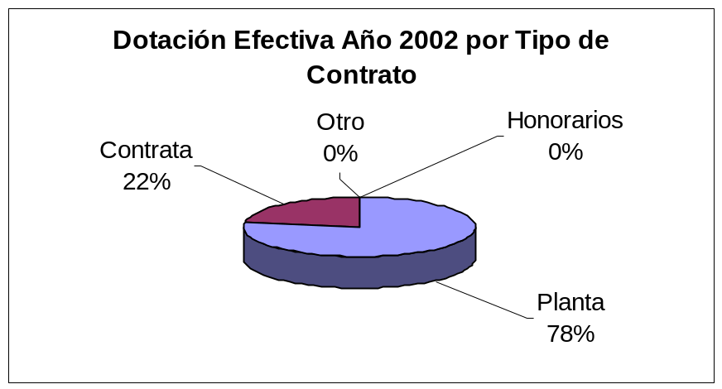

DOTACIÓN EFECTIVA AÑO 2002 POR ESTAMENTO

Dotación EfectivaError: Reference source not found año 2002
Por estamento
Directivos | 10
Profesionales | 9
Técnicos | 3
Administrativos | 25
Auxiliares | 11
Otros | 0
TOTAL | 58

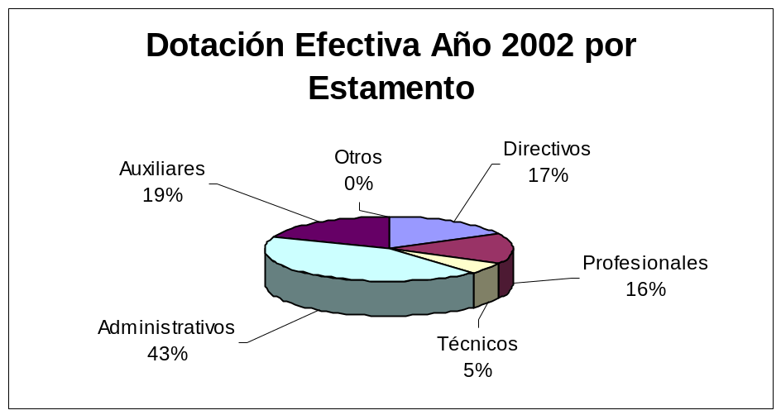

DOTACIÓN EFECTIVA AÑO 2002 POR GRUPOS DE EDAD y SEXO

Dotación EfectivaError: Reference source not found año 2002
Por grupos de edad y sexo
Grupos de edad | Mujeres | Hombres | Total
Menor de 24 años | 2 | 1 | 3
25- 34 años | 6 | 5 | 11
35 –44 años | 2 | 10 | 12
45- 54 años | 6 | 11 | 17
55- 64 años | 3 | 11 | 17
Mayor de 65 años | 0 | 1 | 1
TOTAL | 19 | 39 | 58

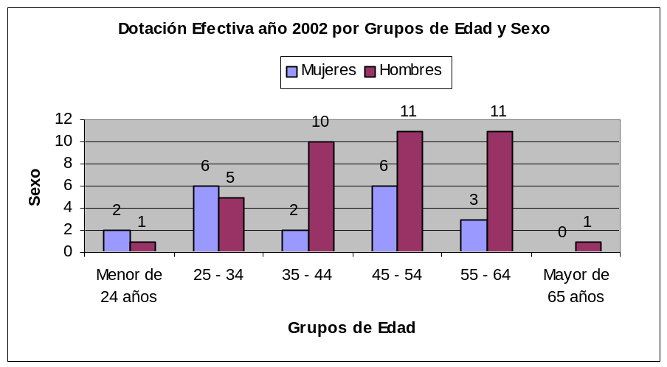
Recursos Financieros

INGRESOS PRESUPUESTARIOS PERCIBIDOS AÑO 2002 POR TIPO DE INGRESO

Ingresos Presupuestarios
percibidos año 2002
Descripción | Monto M$
Saldo inicial de caja | 22.544
Aporte fiscal | 759.50
Endeudamiento | 0
Otros ingresos | 14.632
TOTAL | 796.626

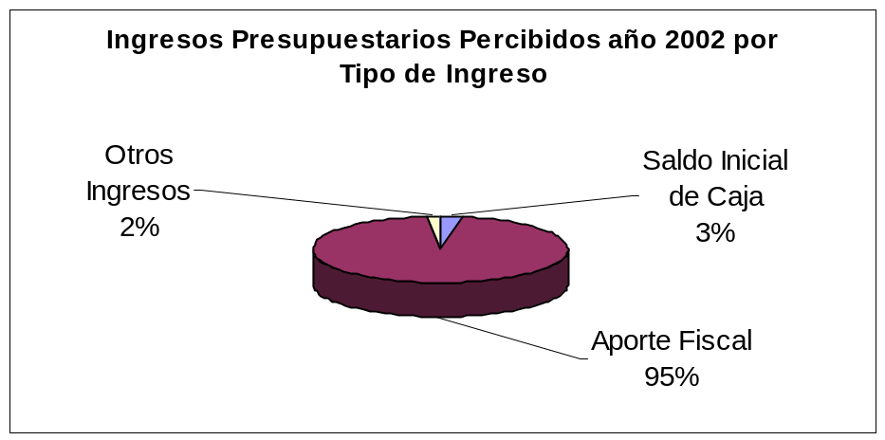

GASTOS PRESUPUESTARIOS EJECUTADOS AÑO 2002 POR TIPO DE GASTO

Gastos Presupuestarios
ejecutadosError: Reference source not found año 2002
Descripción | Monto M$
Corriente | 618.308
Transferencias Corrientes | 116.982
De capital | 58.160
Otros gastos | 3.176
TOTAL | 796.626

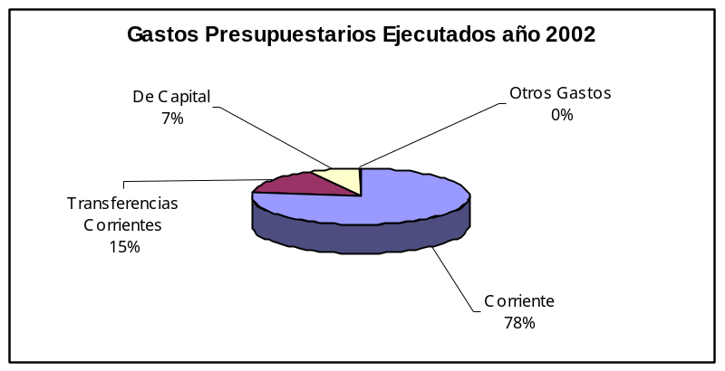

INVERSIÓN

Monto de Inversión Total año 2002 por Región
REGIÓN | MONTO REGION  M$ | %  MONTO REGION/TOTAL
I
II
III
IV
V
VI
VII
VIII
IX
X
XI
XII
RM | M$58.160 | 100%
No Regionalizable
TOTAL | M$ 58.160 | 100%

TRANSFERENCIAS CORRIENTES

DESCRIPCIÓN | Monto Ejecutado  2002  M$
Transferencias al Sector Privado | 42.270
Transferencias a Organismos del Sector Público
Transferencias a Otras Entidades Públicas  - Gasto en Personal  - Bienes y Servicios de Consumo  - Inversión Real  - Otros | 74.712  33.020  41.692
Transferencias al Fisco
Otras Transferencias
Total de Transferencias | 116.982

3. RESULTADOS DE LA GESTION

Cuenta Pública de los Resultados
Cumplimiento de Compromisos Institucionales
Avances en materias de Gestión
Proyectos de Ley
Proyectos de Inversión
Trasferencias

CUENTA PuBLICA DE LOS RESULTADOS

BALANCE GLOBAL

Logros más relevantes durante el 2002 fueron:

El Objetivo estratégico N°1 para el sexenio 2000 – 2006, señala “Institucionalizar el Modelo de Gestión Integral en Protección Civil desarrollado por ONEMI...” y durante el 2002 se dio un paso fundamental al ser derogado el antiguo Plan Nacional de Emergencia, y ser aprobado el nuevo Plan Nacional de Protección Civil, mediante Decreto Supremo de Interior N°156, promulgado el 12 de Marzo de 2002, consolidando y conteniendo una visón integral, apuntando a la gestión proactiva del tema y no sólo reactiva.

Plan Nacional de Capacitación
Universo total, sujeto de capacitación: 13 Intendencias, 51 Gobernaciones Provinciales, 41 Direcciones Provinciales de Educación, 342 Municipalidades (Directores de Protección Civil y Directores de Educación), Bomberos y Voluntariado (Defensa Civil, Cruz Roja, Scout , etc.), personal de servicios u organismos técnicos del Estado vinculados a la temática (CONAF, Meteorología, Salud, Carabineros, Fuerzas Armadas, etc) y ámbito privado.
Clientes directos: Personal asociado al tema de Intendencias, Gobernaciones y Municipalidades.
Nota: en los distintos niveles y principalmente en el comunal se genera una importante rotativa de personal adscrito a Protección Civil, lo que ha implicado capacitar a nuevas personas.
Se dio continuidad al Plan, (desafío 2002), efectuándose más de 41 actividades de capacitación y asesorías, con una cobertura de 1.600 personas. 7 cursos realizados del Programa de Formación Profesional -4 Nivel I, Módulo Básico (102 capacitados), 2 Nivel II, Módulo Medio (37 capacitados) y 1 Nivel III, Módulo Superior (21 capacitados)- superando con creces los 3 comprometidos para el año.

Seguridad Escolar
Dentro del ámbito del Plan Nacional de Capacitación, un programa fundamental corresponde a seguridad escolar (desafío 2002), y el año anterior resultó muy fructífero por cuanto se alcanzó el 50% de los Directores Provinciales de Protección Civil con capacitación en el Plan de Seguridad Escolar, más allá de nuestros compromisos que fijaban como meta el 30% de ese público. De la misma manera resulta gravitante para la gestión el haber capacitado a los 13 Secretarios Regionales Ministeriales, logro que sustituyó a la meta de capacitar el 12% de los Directores Provinciales de Educación, en el entendido que resultaba fundamental sensibilizar a las máximas autoridades regionales sobre la importancia de implementar el Nuevo Plan de Seguridad Escolar, para luego, durante el 2003 trabajar directamente con los Provinciales del área.

ONEMI virtual
Progresiva y sistemáticamente se consolida el Sitio Web de ONEMI, www.onemi.cl como fuente permanente de consulta, de la comunidad y del Sistema de Protección Civil, así lo demuestran las 90.000 visitas que el sitio tuvo durante el pasado año.

Apoyo a la gestión de Emergencia
Se continuó con las asesorías técnicas y el apoyo en recursos materiales, se logró aplicar experimentalmente todos los procedimientos operativos que constituyen el nuevo Plan Nacional de Protección Civil, en cada una de las 8 emergencias mayores cuya evaluación completa –daños y necesidad – fluyo por este sistema, lo que permitió una respuesta más eficaz, oportuna y equitativa (de acuerdo a los distintos impactos) de los recursos públicos y privado, resultando un logro fundamental en la institucionalización de las herramientas del Plan. Dichas emergencias dejaron 184.632 personas damnificadas, de las cuales 13.085 debieron ser albergadas; 50.184 viviendas con daño menor habitable, 9.136 con daño mayor no habitable y 1.309 destruidas. Impactos que llevaron a movilizar elementos de socorro, por un valor aproximado a los 1.500 millones de pesos.

En este mismo marco, y de acuerdo a los desafíos planteados para el año 2002, se realizó la entrega y capacitación sobre las bases metodológicas para la constitución de Centros de Alerta Temprana a las 13 Direcciones Regionales Protección Civil. Y particularmente a los 50 Gobernadores y Delegada por Santiago, en el contexto del taller realizado por la Subsecretaría de Interior a dichas autoridades.

En el área de generación de soportes y asesorías al Sistema de Protección Civil, logramos instalar y capacitar en el uso del Software Dedo$ de Evaluación de Daños y Análisis de Necesidades a 4 regiones, Coquimbo, Valparaíso, Metropolitana y del Maule, en una experiencia inicial que permitirá gracias a los avances en informática hacer más eficiente y oportuna la gestión de manejo y control de emergencias y desastres.

Programa de Participación Comunitaria
Se monitoreo a través de encuestas a lideres, el cumplimiento de la aplicación de las etapas que constituyen la metodología sobre la cual se capacitó (a pescadores artesanales y comunidades mapuches). Presentando avances importantes en el diseño de Mapas de Riesgos y Recursos de sus áreas, y de planes básicos de respuesta ante emergencia o desastre.
Además se inició un programa específico destinado a la formación de mujeres como Monitoras de Seguridad Vecinal. El objetivo apunta a empoderar (potenciar) a dueña de casas en una temática, por su nivel de conocimiento de la realidad de riesgos, por el liderazgo que ejercen en el ámbito del hogar, etc. Se realizó una actividad de 1 día donde se reunieron a 40 mujeres líderes comunitarias, las que al final de la jornada aprobaron como monitoras de seguridad vecinal

INGRESOS AÑOS 2001 - 2002

Al efectuar un análisis del comportamiento de los Ingresos comparando las cifras del año 2002 con el año 2001, se obtiene:
  - Durante el año 2002, los ingresos por venta de activos correspondientes a M$ 1.846, se debieron exclusivamente a una baja de activos del Servicio, efectuada por la Sección Inventarios; situación que no fue efectuada durante el año 2001.
  - En lo referente a Otros Ingresos, el incremento durante el año 2002, se debió específicamente al aumento en las Licencias Médicas.
  - Respecto al Aporte Fiscal, en el año 2002 el Presupuesto de ONEMI, fue aprobado con una disminución de Aporte Fiscal Resto.

Clasificación de ingresos | Monto Año 2001  M$ | Monto Año 2002  M$
Ingresos de Operación
Ventas de Activos |  | 1.846
Recuperación de Préstamos
Transferencias
Otros Ingresos | 4.944 | 12.786
Endeudamiento
Aporte Fiscal | 789.521 | 759.450
Operaciones Años Anteriores
Saldo Inicial de Caja | 16.673 | 22.544
TOTAL INGRESOS | 811.138 | 796.626

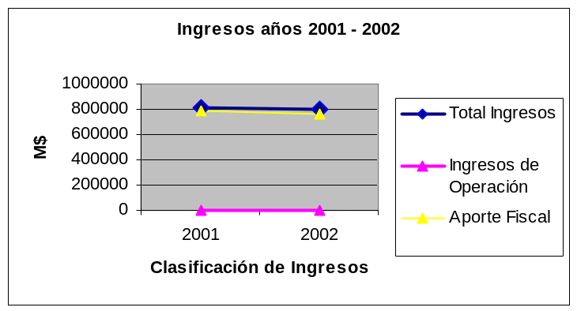
GASTOS AÑOS 2001 - 2002

Al efectuar un análisis del comportamiento de los Gastos comparando las cifras del año 2002 con el año 2001, se obtiene:
- Durante el año 2002, el Gasto en Personal tuvo un incremento producto del aumento normal de las Remuneraciones y de un incremento del orden de M$ 5000 en trabajos extraordinarios, como consecuencia de las emergencias surgidas en el período.
- Respecto a los Bienes y Servicio de Consumo, es dable destacar que en el año 2002, el Subtítulo 22 fue incrementado en M$ 30.000 y el mayor gasto se debió fundamentalmente a las ampliaciones y reparaciones efectuadas en el edificio del Servicio.
- En lo que respecta a las Transferencias, al efectuar una comparación del año 2002 respecto al año 2001, se refleja una disminución de transferencias al Sector Privado.
- Finalmente la Inversión Real disminuyó en el año 2002, producto de una menor asignación al Subtítulo 31, tanto en Mobiliarios y otros como en Informática y Adquisición de vehículos.
Clasificación de gastos | Monto Año 2001  M$ | Monto Año 2002  M$
Gastos en personal | 414.869 | 427.369
Bienes y servicios de consumo | 165.222 | 190.939
Bienes y servicios para producción
Prestaciones Previsionales
Transferencias corrientes | 133.645 | 116.982
Inversión sectorial de asignación regional
Inversión real | 74.297 | 58.160
Inversión financiera
Transferencias de capital
Servicio de la deuda pública
Operaciones Años Anteriores
Compromisos Años Anteriores
Saldo Final de Caja | 23.105 | 3.176
TOTAL GASTOS | 811.138 | 796.626

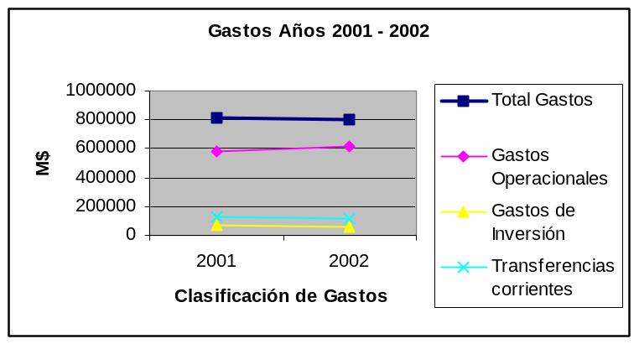

.

RESULTADOS A NIVEL DE PRODUCTOS ESTRATÉGICOS

- Plan Nacional de Capacitación en Protección Civil
Con este Plan, se busca profesionalizar la gestión de los agentes de Protección Civil, a través de la entrega de conocimientos teóricos y herramientas metodológicas. Durante el 2002 se propuso mantener el número de cursos (6) para desarrollar durante el año. Particularmente, la variación ascendente (7 cursos realizados) fue debido a la demanda solicitada por los Directores Regionales de Protección Civil y Emergencia producto de la rotación de Directores Comunales, que se experimentó, en tanto efecto de las últimas elecciones de Alcaldes. Con ello no sólo se concreta una mayor cobertura, sino además se espera avances en gestión, traducida en planes de protección civil específicos, impacto menor producto de emergencias, etc.
De los 7 cursos, 4 fueron de Nivel I, Módulo Básico (Orientado a entregar las bases teóricas y herramientas necesarias para la gestión frente a la ocurrencia de eventos adversos), 2 Nivel II, Módulo Medio (Orientado a entregar bases de planificación, por medio de las cuales se incorpore progresivamente la temática en los planes de desarrollo) y 1 Nivel III, Módulo Superior (orientado a entregar bases para la administración, incorporando estudios de casos, y modelos de trabajo integrado. La cobertura fue 160 personas capacitadas.

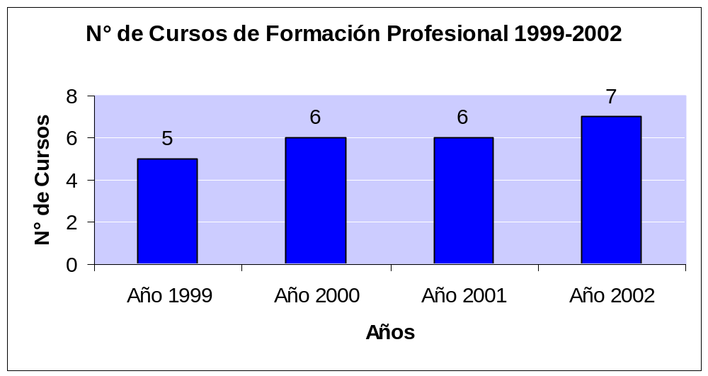

Indicador | Fórmula de cálculo | Resultados |  | Avance
Indicador | Fórmula de cálculo | 2001 | 2002 | Avance
Eficacia  Cobertura de la capacitación en Protección Civil | (N° de Gobernaciones que han recibido capacitación en formación profesional al año t/N° Total de Gobernaciones año t)*100 | s.i | 30% | -
Durante el año 2002, se comenzó con la Capacitación en Formación Profesional, incorporando al Nivel Provincial en ellas.

- Asesorías Técnicas y apoyos en recursos materiales
Durante el 2002 y con el fin de reforzar y potenciar ejes temáticos o áreas de gestión, vinculadas directa e indirectamente al trabajo técnico de los agentes de Protección Civil, que se enmarcan en líneas de acción de difusión, sensibilización y cobertura, líneas que buscan posicionar el tema en la sociedad –que lo discuta – y por otro lado que progresivamente cada disciplina descubra su aporte a la temática. Se realizaron 34 actividades de asesoría específica, que abarcaron desde el Nuevo Plan Integral de Seguridad Escolar, hasta actividades de Extensión y Perfeccionamiento. Esta última comprende: Primer Ejercicio nacional de Simulación en Tiempo Real, un ejercicio de simulación para Alcaldes en manejo de situaciones de emergencia o desastre, talleres de planificación de gestión a Directores Regionales de Protección Civil. Reuniones de trabajo con el Comité Nacional de Protección Civil, etc., con una cobertura de 1.340 participantes.
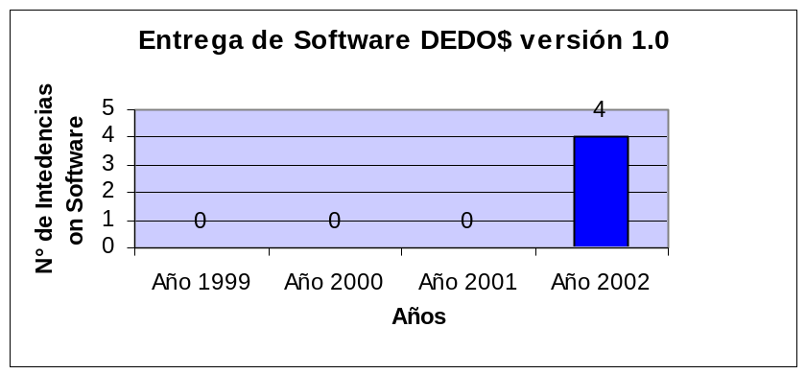
El Gráfico anterior sólo muestra cumplimiento de una etapa primaria, 4 Direcciones de Protección Civil con el Software instalado. No se puede vincular al indicador “Porcentaje de Direcciones Provinciales de Protección Civil con software instalado”, pues de acuerdo a la estrategia seguida, la primera etapa, tiene un sentido vertical, abordar la región, luego la provincia y luego la comuna, de ahí la dificultad en relacionarlos directamente, aunque siguen una líneas coherente y lógica, 2002 nivel regional – 2003 nivel Provincial, cumplida ambas etapas se ampliará la cobertura, y se podrán realizar los análisis solicitados.

Dentro de la misión de ONEMI, se encuentra la coordinación de recursos públicos y privados, para ir en atención de los afectados frente a emergencias y/o desastres, lo cual se mide a través del rango de días promedio de entrega de ayuda material (tanto liviana como pesada) a las Intendencias de todo el país. Referente a este punto y en base a la información del anexo 2, al efectuar una comparación de los tiempos de demora desde el año 2000 a la fecha, estos se han mejorado notoriamente, alcanzando el óptimo de rendimiento, tomando en cuenta las características de los vehículos, el descanso necesario de los conductores y las actuales condiciones de las carreteras del país

- Capacitación a Directores de Emergencia de Gobernaciones Provinciales y a Directores Provinciales de Educación.

De acuerdo a lo indicado por el Decreto que aprueba el Plan Integral de Seguridad Escolar, la responsabilidad de darlo a conocer y exigirlo es del Ministerio de Educación y la asesoría en su aplicabilidad es de ONEMI. Para cumplir con ello, se estableció una línea de acción desde el nivel regional hacia abajo que permita a partir del conocimiento, apoyar la aplicación por parte de todas las unidades de educación del país. Respecto de los Directores Provinciales de Protección Civil, el 2001 se capacitó al 20% de los 50 Directores, vale decir 10 capacitados, proyectándose para el 2002 alcanzar el 30% de esos 50 Directores, vale decir 15 capacitados en total. Meta que se cumplió con creces por cuanto en términos efectivos alcanzamos el 50% del total de Directores Provinciales

En relación a la capacitación a Directores Provinciales de Educación, se comprometió abarcar un 12% de las direcciones Provinciales de Educación, objetivo que durante el primer semestre fue modificado y postergado para el 2003, reorientándose para el 2002 hacia los Seremis de Educación, objetivo que se cumplió en un 100% -13 Seremis capacitados. El cambio de objetivo obedeció a una redefinición de la estrategia bajo el supuesto que se debía empoderar a las autoridades del tema, vale decir, en el diseño de la estrategia se debía comenzar desde lo más alto en el nivel educacional a nivel regional: SEREMIS, no Directores Provinciales de Educación, dicha reformulación cambio el objetivo primario, por lo que se privilegió un proceso de información, sensibilización y capacitación a las autoridades máximas de cada Región en el ámbito de educación.

Indicador | Fórmula de cálculo | Resultados |  | Avance
Indicador | Fórmula de cálculo | 2001 | 2002 | Avance
Cobertura de la capacitación a las Gobernaciones en Plan de Seguridad Escolar | (N° de Direcciones de Emergencia de Gobernaciones capacitadas al año t/N° de Gobernaciones año t)*100 | 20% | 50% | 250
Calidad  Calidad de los cursos de Capacitación del Plan Nacional de Protección Civil | (Suma de las notas promedio obtenidas en cada año t/Cantidad de cursos realizados año t) | s/i | 6.1 | -
(*)Plan de Seguridad Escolar Directores Provinciales de Educación | (N° de Direcciones Provinciales de Educación capacitadas en el año t/N° de Direcciones Prov. De Educación)*100 | s.i | 0 | 0
Plan de Seguridad Escolar  Seremis de Educación | 13 | s.i | 13  (no corresponde que este en el anexo) | -

(*)Este producto fue postergado para el 2003, y se ejecutó una capacitación a Secretarios Regionales Ministeriales (Seremis) de Educación.

- Aplicación del Programa de Participación Comunitaria

Por la característica de la institución (limitaciones presupuestarias y en recurso humano) y su campo de acción (nacional), resulta imposible llegar a todas las comunas individualmente, es por ello, que se realizan experiencias pilotos, en las cuales se prueba una metodologías y se corrige a partir de esa experiencia, para luego ser entregadas a los agentes de Protección Civil del nivel regional para que ellos las repliquen. Particularmente este programa, esta orientado hacia sectores estratégicos y prioritarios de la población, vulnerables frente a emergencias por condiciones económicas, modos de trabajo, ubicación geográfica, etc., durante el 2001 se desarrollaron actividades orientadas específicamente hacia etnias mapuches y pescadores artesanales. Con sendos grupos se desarrollaron actividades de información y capacitación, principalmente en metodologías de preparación y respuesta. Durante el 2002, en el caso de la pesca artesanal, con un objetivo de ampliación de cobertura, se continuó con el proceso de información y capacitación. En el caso de las etnias mapuches durante el 2002, se realizó un seguimiento y evaluación de la aplicación de los contenidos aprendidos en la capacitación, traducido en la construcción de mapas de riesgo y el diseño de planes de respuesta adaptado a su realidad.

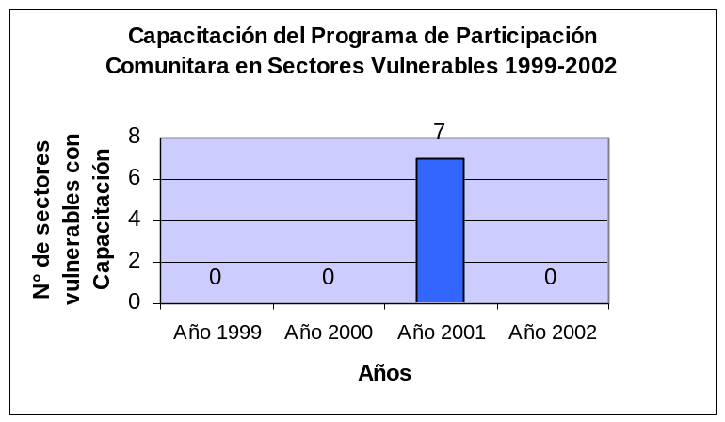

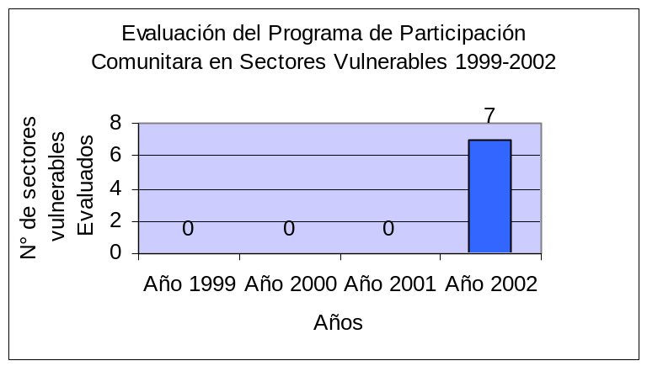

- Capacitación en bases metodológicas para la implementación de Centros de Alerta Temprana, CAT.

Con el objetivo de potenciar el concepto de alertamiento temprana, se están desarrollando Centros de Alerta Temprana en las Intendencias Regionales. Para ello, y como primera etapa, se entregó y capacitó a las 13 Direcciones de Protección Civil, en las bases metodológicas para la implementación y desarrollo de Centros de Alerta Temprana, sustentado en la experiencia teórica y metodológica desarrollada en ONEMI, plasmada en la constitución del CAT-ONEMI. Con el progresivo desarrollo de estos centros se espera mejorar paulatinamente, la capacidad de respuesta, vale decir, de medidas concretas que reduzcan el impacto de eventos adversos.

- Capacitación en bases metodológicas para la implementación de Oficinas de Emergencia, orientado a Direcciones Provinciales de Gobernaciones Regionales.
Con el objetivo de potenciar el concepto de alertamiento temprana, se están desarrollando Oficinas de Alerta Temprana en las Gobernaciones Provinciales. Para ello, y como primera etapa, se abordaría a las autoridades Provinciales. Para cumplir con el objetivo se entregó y capacitó a la totalidad de los Gobernadores Provinciales (50), además de la Delegada por la Provincia de Santiago, en las bases metodológicas para la implementación y desarrollo de Oficinas de Alerta Temprana. Con el progresivo desarrollo de estas áreas se espera mejorar paulatinamente, la capacidad de respuesta, vale decir, de medidas concretas que reduzcan el impacto de eventos adversos.

- Diseño de programas de trabajo conjunto para la transferencia de tecnología con instituciones homólogas del Cono Sur Latinoamericano, de la Cuenca del Pacífico, Naciones Unidas y Agencias.

Con el objetivo de compartir –bidireccionalmente – experiencias en el ámbito de la protección civil, que genere un aporte a las gestiones de cada nación, durante el 2002 se desarrollaron tres actividades:
  - Asesoría técnica al Gobierno de Guatemala, canalizado a través de la cooperación japonesa (YICA). Un profesional entregó y capacitó, a personal de Protección Civil, dependiente del Ministerio del Ambiente, en el modelo aplicado en Chile para enfrentar la gestión en Protección Civil, desde el cambio conceptual (de respuesta a gestión de riesgos) hasta metodologías específicas de participación comunitaria, de evaluación de escenarios de crisis, educación, cómo informar a quién informa qué informar, etc.
  - Participación en las primeras etapas de evaluación del Proyecto ARCE (Aplicación en Red para Casos de Emergencia), propuesta de España a la Asociación Iberoamericana de Organismos Gubernamentales de Defensa y Protección Civil, que sobre una base

  - informática desarrolla aplicaciones de consulta sobre el impacto de una emergencia y los requerimientos a la comunidad internacional. El proyecto no se aplica, y se encuentra en una fase de consulta y puesta a prueba mediante ejercicios simulados, sobre plataforma internet.
  - Desde Noviembre de 2001 a la fecha, Chile en la persona del Director de ONEMI, tiene la Presidencia del Diálogo Regional de Política de la Red de Desastres Naturales del Banco Interamericano de Desarrollo, BID, a través del cual Chile ha tenido el marco y la plataforma para exponer los avances realizados en Protección Civil, para la cooperación regional y transferencia tecnológica

CUmplimiento de los compromisos institucionales

Informe de Programación Gubernamental

- Capacitación en Plan de Seguridad Escolar
Esta acción se vincula al Producto Estratégico N°3 “Capacitación a Directores de Emergencia de Gobernaciones Provinciales y a Directores Provinciales de Educación”, en el Nuevo Plan Integral de Seguridad Escolar.
Respecto de los productos esperados se alcanza un 100% de cumplimiento, en la capacitación a Directores Provinciales de Protección Civil y Emergencia (15 Directores Capacitados). En relación al segundo producto, capacitación a Directores Provinciales de Educación, se realizó una evaluación del objetivo y se reorientó la capacitación hacia SEREMIS de Educación, acción que se cumplió en un 100% (13 Seremis capacitados).

- Capacitación en herramientas de participación comunitaria a comunidades mapuches y pescadores artesanales (Segunda etapa)
Esta acción se vincula al Producto Estratégico N°4, “Aplicación del Programa de Participación Comunitaria” focalizado a sectores prioritarios y estratégicos de la población, por su condición de vulnerabilidad frente a emergencias y desastres.
En ambos casos, la segunda etapa comprende evaluación y seguimiento en la aplicación de las herramientas del Programa de Participación Comunitaria, alcanzando un 100% de cumplimiento.

- Implementación un proyecto piloto de formación de monitoras en seguridad vecinal.
Esta acción se vincula al Producto Estratégico N°4 “Aplicación del Programa de Participación Comunitaria” orientado a incorporar activamente a mujeres dirigentes y/o lideres comunitarias, como monitoras de seguridad vecinal.
Como producto esperado se alcanza un 100% de cumplimiento, al trabajar con 40 mujeres, las que quedaron capacitadas como monitoras en seguridad vecinal.

- Capacitación en herramientas y metodologías para la gestión en Protección Civil
Esta acción se vincula al Producto Estratégico N°1, “Plan Nacional de Capacitación en Protección Civil”, orientado a la profesionalización de la gestión en Protección Civil.
Como producto esperado se alcanza un 100% de cumplimiento al ejecutar un total de 7 cursos; 4 Niveles I, Módulo Básico, 2 Niveles II, Módulo Medio, y 1 Nivel III, Módulo Superior.

- Capacitación en la implementación de Software Dedo$ de Evaluación de Daños y Análisis de Necesidades en situaciones de Emergencia o Desastre.

Esta acción se vincula al Producto Estratégico N°5 “Capacitación: Bases Metodológicas para la implementación de Centro de Alerta Temprana, CAT”, orientados a las Direcciones de Protección Civil y Emergencia de Intendencias Regionales.
Como producto esperado se alcanza un 100%, al haber capacitado e instalado el Software Dedo$, de Evaluación de Daños y Análisis de Necesidades en situaciones de Emergencia o Desastre, en las regiones IV, V, VII y Metropolitana.

INFORME DE CUMPLIMIENTO DE LOS COMPROMISOS DE LOS PROGRAMAS EVALUADOS

El servicio no tiene programas evaluados en el período comprendido entre los años 1999 – 2002.

avances en materias de gestión

AVANCEs en materias de gestión VINCULADOS CON MECANISMOS DE INCENTIVOS INSTITUCIONALES

La Oficina Nacional de Emergencia del Ministerio del Interior, en materias de gestión vinculados con mecanismos de incentivos institucionales, formula cada año su Programa de Mejoramiento de la Gestión de acuerdo a la Ley N°19.553 y N°19.618.
A través de este mecanismo de incentivo institucional, ONEMI, ha logrado un notorio avance en materias de gestión, alcanzando año tras año el desarrollo esperado, de acuerdo a los requisitos técnicos tipificados en el Programa Marco. Dentro de este ámbito, es dable destacar, la constitución y funcionamiento tanto del Comité Bipartito de Capacitación como el Comité Paritario de Higiene y Seguridad, la implementación y funcionamiento de la Oficina de Información y Orientación Ciudadana, los esfuerzos realizados por validar nuestro único trámite correspondiente al Proceso de Administración de la Información de Emergencia, disminuyendo notablemente los tiempos, cualquiera sea la extensión territorial o magnitud del evento destructivo (emergencia o desastre); el estricto cumplimiento en materias financiero contables; la incorporación y utilización del Sistema de Compras y Contrataciones del Sector Público; la creación de la Unidad de Auditoria Interna, y el cumplimiento por parte de ésta de los compromisos adquiridos y de las propias metas programadas; el Diagnóstico efectuado a nuestro productos, desde una perspectiva de género.
Lo anteriormente señalado pueden ser considerados como logros, sin embargo, los aspectos no cumplidos, o que no alcanzaron el desarrollo especificado en los requisitos técnicos, también es necesario señalarlos, como es el caso de la Evaluación de Desempeño, y en lo referente al Sistema de Planificación y Control de Gestión.

grado de desarrollo por área estratégica

- Recursos Humanos

Durante el año 2002 fueron variados los logros de Gestión que alcanzó esta Oficina Nacional de Emergencia en el área de Recursos Humanos, de esta forma se pueden destacar los siguientes:

Capacitación
El Comité Bipartito de Capacitación efectuó durante el año 8 reuniones, aportando nuevas iniciativas y propuestas que han mejorado notoriamente la gestión del área de capacitación, entre las más destacadas se encuentran: mejoramiento de la difusión de las actividades de capacitación, seguimiento permanente del cumplimiento del programa de capacitación definido para el año en curso, evaluaciones de todas las acciones de capacitación, aumento del número de funcionarios capacitados, coordinación permanente con el Comité Paritario de Higiene y Seguridad de ONEMI, etc.
Paralelamente, se informó de la ejecución de las acciones de capacitación al organismo responsable de la administración del sistema SISPUBLI, lo que permitió mantener un registro permanente de las diversas acciones de capacitación ejecutadas, los montos utilizados, las horas contratadas para capacitación, etc., lo que permitió obtener información cuantificable de los grados de cumplimiento en los objetivos de gestión establecidos previamente.
En este mismo ámbito y tomando como base el Anexo N°7, es dable destacar que el Porcentaje de Egresos del Servicio respecto de la dotación efectiva disminuyó en el año 2002, de esta forma, durante el año 2001 hubo 3 egresos y la dotación efectiva correspondía a 58 funcionarios, a diferencia del año 2002 donde solo hubo 2 egresos y la dotación alcanzó a 59 funcionarios.
Respecto a la Evaluación del Desempeño, aumentó el porcentaje de funcionarios en Lista 2, lo cual se explica ya que en el año 2001, sólo un funcionario se encontró en Lista 2, siendo que en el 2002 aumentó a tres funcionarios.

Higiene y Seguridad
El Comité de Higiene y Seguridad de ONEMI, durante el año 2002 se reunió una vez por mes, efectuando durante el año calendario 12 reuniones, resaltando las siguientes actividades: Se informó periódicamente a los funcionarios respecto a las actividades realizadas, se solicitó a la Mutual de Seguridad, efectuar una revisión de Calidad de los ambientes de trabajo en todas las dependencias del Servicio, con el principal objeto de evaluar los avances obtenidos durante el año calendario 2002, sobre la base del informe entregado por la Mutual, se elaboró el Plan Anual 2003, se trabajó en conjunto con el Comité Bipartito de ONEMI, para la ejecución de algunas actividades de Capacitación, etc.

Evaluación de Desempeño
Durante el año 2002, se elaboró el nuevo Reglamento Interno de Calificaciones de ONEMI, el cual comenzará a regir a partir del 1° de Septiembre del año 2003, producto que no alcanzó la tramitación completa antes del 30 de Agosto de 2002, Es dable destacar el trabajo en conjunto con la Asociación de Funcionarios de ONEMI para confeccionar el nuevo Reglamento; sin embargo, también es importante destacar los factores que provocaron el no cumplimiento:

Factores Internos:
  - Dilatación de reuniones bipartitas respecto del Nuevo Reglamento.
  - Desconocimiento de los tiempos a utilizar para la revisión del Nuevo Reglamento por parte de los organismos encargados del Sistema (SUBDERE Y DIPRES).
  - Elaboración tardía (primera semana de Agosto) del Informe a presentar en la SUBDERE

Factores Externos:
  - Demora extrema de los organismos encargados de revisar las propuestas de Reglamentos, no obstante, si bien nuestra presentación fue tardía, recién en el mes de Febrero del presente año fue cursado el Decreto Supremo (6 meses).

- ATENCIÓN A USUARIOS ( OIRS, SIMPLIFICACIÓN DE TRÁMITES)

La Oficina Nacional de Emergencia del Ministerio del Interior, ONEMI, ejerce su misión de servicio público mediante una gestión de planificación, coordinación y orientación para el desarrollo de acciones de prevención y respuesta a emergencias y desastre, la que ejerce a través de Intendencias Regionales, y Gobernaciones Provinciales y de éstas, a través de Municipalidades.

Oficina de Orientación e Información Ciudadana
Producto de lo anterior, fue modificado el Objetivo de Gestión referente al Sistema Oficina de Información, Reclamos y Sugerencias de ONEMI, creándose de esta forma la Oficina de Información y Orientación Ciudadana (OIC) con el principal objeto de satisfacer los requerimientos de información y orientación de la ciudadanía.
A un año de su puesta en marcha, las evaluaciones son muy positivas para nuestra Institución, ya que la existencia de esta Unidad Administrativa, nos ha permitido otorgar una mejor calidad de Servicio a la ciudadanía en materias de Protección Civil, en este ámbito, han influido positivamente la habilitación de un lugar físico, con personal idóneo y recursos técnicos necesarios para otorgar el servicio de información y orientación al público; la coordinación de acciones entre los diversos departamentos para que esta unidad administrativa obtenga toda la información generada y pueda disponer de ella al momento de ser requerida; además se han incorporado nuevas iniciativas con el fin de acercar nuestra gestión a la ciudadanía, como es el caso del MINI – MUSEO INTERACTIVO DE LA PROTECCIÓN CIVIL, el cual logra contener antecedentes relevantes sobre los principales riesgos del país, integrando orientaciones precisas para enfrentar los de carácter más cotidiano.
Si bien es cierto, ha mejorado notablemente nuestra gestión en este ámbito, también es importante tener siempre presente las mejoras que se pudiesen incorporar a este sistema, dentro de las cuales es posible destacar incorporación de un nuevo sistema de control de ingreso al Servicio, elaboración y diseño de folletería, etc.
Por otro lado el personal a cargo de nuestra OIC, producto de la función desempeñada y por la especificidad de nuestra labor, fueron capacitadas en uno de los Cursos que componen el Programa de Formación Profesional en Protección Civil, dictado por esta Oficina Nacional de Emergencia y en un curso de Mejoramiento del Servicio en la Atención de Público.
Para la OIC, la puesta en marcha de nuestro sitio web , también ha significado un gran aporte, por cuanto permite acceder a una amplia gama de conocimientos para la prevención, preparación y manejo de emergencia y poner a disposición de los medios de prensa y de la comunidad en general los comunicados de prensa, lo permite disminuir la presión telefónica en épocas de emergencia, así lo demuestran las más de 90.000 visitas que el sitio tuvo el año pasado.
De acuerdo a los indicadores formulados para el período 2002, es posible obtener la siguiente información: En primer término al mantener un registro de las personas atendidas, podemos determinar, que en el año 2002 fueron atendidas por nuestra OIC, 583 personas en total correspondiendo a un 25,5% a usuarios pertenecientes al Sistema Nacional de Protección Civil, y a un 74,4% a usuarios no pertenecientes al Sistema, correspondiendo este porcentaje en su gran mayoría a estudiantes de educación básica, media y pregrado.

SIMPLIFICACIÓN DE TRÁMITES
El único trámite que presenta ONEMI, corresponde a la información de emergencia, para la cual se desarrolló e implementó un Sistema Normalizado de Evaluación de Daños y Necesidades, Plan Dedo$, el cual ha permitido un avance sustantivo en lo referente a sistematización y normalización de la información, reduciendo en un 83% promedio los tiempos de respuesta, al permitir el nuevo sistema el cumplimiento simultáneo de varias funciones, reemplazar el sistema de validación en terreno por parte del nivel regional y nacional de toda evaluación proveniente del nivel local, por el análisis interrelacionado de la información vaciada en los instrumentos del Sistema.
Es dable destacar que el nuevo sistema también fue incorporado como Módulo, en el Programa de Formación Profesional en Protección Civil que dicta ONEMI a funcionarios municipales, de Gobernaciones, Intendencias, Bomberos, carabineros, Fuerzas Armadas, Defensa Civil, Cruz Roja, etc.

- PLANIFICACIÓN ESTRATÉGICA Y CONTROL DE GESTIÓN

Durante el año 2002, ONEMI, tuvo en funcionamiento el Sistema de Información para la Gestión (S.I.G), sin embrago el Sistema no fue validado por el organismo técnico, producto que el sistema diseñado no media: el desempeño global de la institución y el desempeño ligado a los resultados intermedio o final de sus productos estratégicos o relevantes definidos, por otro lado no cubría todas las mediciones del desempeño, entre otras.

- AUDITORIA INTERNA

La creación de la Unidad de Auditoría Interna en el año 2001, permitió efectuar un diagnóstico de la Institución, señalando las áreas que puedan presentar riesgo para el normal funcionamiento de la organización y los temas que deben ser auditados, lo cual fue presentado al Jefe de Servicio para su aprobación al igual que el diseño del Plan Anual para el año 2002.
Durante el año anterior se ejecutó en un 100% el Plan de Trabajo, para lo cual se detallaron todas las acciones y/o actividades desarrolladas para cada uno de los objetivos planteados en el Plan, se efectuaron 4 auditorías y fueron señaladas las áreas críticas de la organización, las limitaciones observadas durante el desarrollo de las auditorías y las sugerencias para abordarlas.

- DESCONCENTRACIÓN / DESCENTRALIZACIÓN

Al servicio no le corresponde establecer compromisos de desconcentración.

- ADMINISTRACIÓN FINANCIERA (COMPRAS Y FINANCIERO CONTABLE)

Financiero Contable
La Oficina Nacional de Emergencia cuenta con un equipo de personas competentes en procesos financieros contables, las cuales fueron capacitadas durante el año 2001 en la Contraloría General de la República en cursos de Contabilidad Gubernamental y Administración de Remuneraciones.
Lo anteriormente señalado ha incidido positivamente en la gestión de nuestra Institución, ya que los informes solicitados tanto por la Contraloría General de la República como por el Sector Presupuestario, son enviados oportunamente (de acuerdo a lo establecido en las Instrucciones para la Ejecución de la Ley de Presupuestos e instrucciones impartidas por la Dirección de Presupuestos) y sin errores de imputación.
En este mismo ámbito y tomando como base el Anexo N°6, es dable destacar que el Porcentaje de Inversión sobre el Gasto Total disminuyó de 9,43% en el año 2001 a 7,33% en el año 2002, la diferencia se produce principalmente porque en el año 2002 se adquirió un vehículo menos, (Año 2001: M$ 37.213 v/s año 2002: 19.974). Por tanto el impacto a futuro dependerá principalmente de la adquisición de Vehículos.

Sistema de Compras y Contrataciones del Sector Público
Durante el año 2001, esta Oficina se incorporó al Sistema de Compras y Contrataciones del Sector Público (SCCP). Para la implementación de este Sistema se elaboró un diagnóstico en términos de las capacidades y requerimientos del Servicio y además se presentó un informe que identificó las brechas en los procesos de compra con relación al estándar requerido y establecido por el Sistema de Compras y Contrataciones del Sector Público, todo lo anterior de acuerdo a lo definido por la Dirección de Aprovisionamiento del Estado (DAE).
Durante el año 2002, ONEMI informó al Sistema, más del 80% del monto de compras susceptibles de ser informadas, y su operación ha permitido otorgar un mayor nivel de transparencias al proceso de adquisiciones.

Validación PMG Sistema de Compras y Contrataciones Sector Público 2002
Etapa Comprometida PMG | 3
% Compra Comprometida | 86,00%
Gasto ejecutado (22, 31, otros (25)) | 320.431
Monto comprometido a Informar | 220.457
Monto informado en el sitio Chile Compra | 3.495.886
Número licitaciones realizadas en el Sistema | 1
Bases de Licitación | 1
Mecanismos de Adjudicación | 1

Otros procesos relevantes del Área Financiera
Es dable destacar que en el año 2001 se efectuaron diversas modificaciones y actualizaciones a los softwares utilizados por la Sección de Remuneraciones y Contabilidad respectivamente, con el objeto de fortalecer esta área en la labor que realiza.

- ENFOQUE DE GÉNERO

Esta Oficina en el año 2002 comenzó la primera etapa de validación del Sistema de Género, para ello se efectuó un diagnóstico institucional en el cual se llegó a la conclusión que actualmente el único producto que incorpora el enfoque de género en ONEMI, corresponde a la Aplicación del Programa de Participación Comunitaria; focalizado a sectores prioritarios y estratégicos de la población.
En el Producto Plan Nacional de Capacitación en Protección Civil, específicamente en el subproducto Formación Profesional , es posible, en un futuro no inmediato (dado que no existe una política trabajada frente a la temática, ni implícita o explícitamente) iniciar al interior de la Institución a fin de discutir, internalizar y proyectar a partir de un diagnóstico conjunto el cómo y dónde se deben realizar cambios que consideren la perspectiva de género.
El Otro Producto al cual es aplicable la variable género, corresponde a la Aplicación del Programa de Participación Comunitaria, específicamente al trabajo con grupos vulnerables focalizados, al cual como se señaló en el párrafo anterior, se ha incorporado la variable de género, desarrollándose una acción orientada sólo hacia mujeres, el cual se comenzó a implementar en el año 2002 a partir de una experiencia piloto con trabajadoras de la pesca artesanal de San Antonio y particularmente con las mujeres encarnadoras, Respecto a la implementación y ejecución de la acción de la acción antes mencionada, se tomaron todas las medidas pertinentes, considerando que el público objetivo con el cual se trabajó fueron mujeres, pero es dable destacar que la etapa de evaluación no considera la dimensión de género, al igual que el monitoreo y el seguimiento de la actividad. De acuerdo al análisis se podrá incorporar la variable sexo en las encuestas de evaluación (variable incorporada en los registros) y de seguimientos de las aplicaciones de las distintas herramientas del citado programa; incluir explícitamente en la entrega de datos estadísticos la variable sexo, realizar análisis cruzados de los resultados por sexo, entregar resultados diferenciados y comparativos.

- TECNOLOGÍAS DE INFORMACIÓN

Durante el año 2002 se pueden destacar los siguientes avances:

- A un año de la implementación de nuestra página web www.onemi.cl, los resultados han sido muy positivos, ya que ha permitido servir a la comunidad de una manera más eficiente y eficaz, logrando poner a disposición una amplia gama de conocimientos para la prevención, preparación y manejo de emergencia, permitiendo orientar informar en tiempo real a la comunidad.
- Se adquirió 1 PC Servidor, con el objeto de habilitar correos internos, agilizando de esta forma la comunicación y por ende los procesos.
- Fueron adquiridos 8 equipos computacionales, 2 equipos de fax, 1 fotocopiadora y tres impresoras, lo que se ha traducido en un notorio mejoramiento en la capacidad tecnológica, recopilación y manejo de información para emergencias y el normal funcionamiento de la Institución.
- En el área de Telecomunicaciones se adquirió 1 transceptor móvil para comunicarse en frecuencia VHF con el Centro de Alerta Temprana del Servicio.
- En materia de software, se adquirieron 15 licencias para Office, con el objeto de mantener los equipos computacionales con las licencias legalizadas.

- AVANCES EN OTRAS MATERIAS DE GESTIÓN

En el año 2002, continuando con el proceso de mejoramiento de espacios físicos en ONEMI, se efectuaron inversiones en infraestructura con recursos propios.

proyectos de Ley

El Servicio no tiene proyectos de Ley en trámite en el Congreso.

Proyectos de Inversión

El Servicio no ejecutó proyectos de inversión durante el año 2002, con aporte fiscal, realizó una inversión en mejoramiento de espacios físicos con recursos propios.

transferencias

DESCRIPCIÓN | Monto Ejecutado |  | Variación  %
DESCRIPCIÓN | 2001  M$ | 2002  M$ | Variación  %
Transferencias al Sector Privado | 58.112 | 42.270 | - 27,26%
Transferencias a Organismos del Sector Público
Transferencias a Otras Entidades Públicas  - Gasto en Personal  - Bienes y Servicios de Consumo  - Inversión Real  - Otros | 75.532  43.464  32.067 | 74.712  33.020  41.692 | -1,08%
Transferencias al Fisco
Otras Transferencias
Total de Transferencias | 133.644 | 116.982 | -12,46%

En Transferencias al sector Privado, la variación negativa de un –27,26%, corresponde a un incremento durante el año 2001 autorizado por el Ministerio de Hacienda, producto de un aumento de los requerimientos de material de ayuda, el cual fue justificado con un incremento de M$15.000, provenientes del Subtítulo 21, Remuneraciones.

4. DESAFIOS 2003

Para el año 2003 se espera:

- Dar continuidad al Plan Nacional de Capacitación en Protección Civil, focalizado en el Modelo de Gestión Integral, dispuesto para los niveles comunal, provincial y regional, a través, principalmente de la dictación de los tres cursos que componen el Programa de Formación Profesional, y del curso específico de agente multiplicadores.

- Dar continuidad a las asesorías técnicas y apoyo en recursos al Sistema Nacional de Protección Civil en situaciones de emergencia o desastre, a través del desarrollo y constitución de Centro de Alerta Temprana, capacitación para la aplicación de Plan Dedo$ de Evaluación de Daños y Análisis de Necesidades, y la coordinación en situaciones de Emergencia y Desastres.

- En el ámbito de la seguridad escolar, avanzar en la capacitación a los Directores Provinciales de Protección Civil e iniciar capacitación a los Directores Provinciales de Educación.

- En el ámbito de participación comunitaria, se desarrollaran tres investigaciones de percepción, una de la gestión participativa frente a la variable hidrometeorológica, otra acerca de la incorporación en la comunidad del Nuevo Plan Integral de Seguridad Escolar, y la tercera relativa a la interpretación y definición que la comunidad realiza del riesgo.
Además se continuará con el trabajo de formación de mujeres como monitoras de seguridad vecinal

- Continuar el diseño de programas de trabajo conjunto para la transferencia de tecnología con instituciones homólogas del Cono Sur Latinoamericano, de la Cuenca del Pacífico, Naciones Unidas y Agencias Internacionales.

Anexos

Definiciones Estratégicas
Indicadores de Desempeño
Programación Gubernamental
Informe de cumplimiento de los compromisos de los Programas Evaluados
Cumplimiento Programa Mejoramiento de Gestión 2002
Indicadores de Gestión Financiera
Indicadores de Recursos Humanos

ANEXO 1: DEFINICIONES estratégicas

Ley orgánica o Decreto que la rige
DL. N°369 del 22 de Marzo de 1974.

Misión Institucional
ONEMI debe canalizar eficaz y eficientemente los esfuerzos permanentes del Gobierno de Chile en la Planificación y Coordinación de los recursos públicos y privados destinados a la prevención y atención de emergencias y desastres de origen natural o provocados por la acción del hombre, proporcionando a los niveles regional, provincial y comunal un Modelo de Gestión permanente en Protección Civil, con sus respectivas metodologias e instrumentos de administración de riesgos.

Objetivos Estratégicos
Número | Descripción
1 | Institucionalizar el Modelo de Gestión Integral en Protección Civil, desarrollado por ONEMI, para el trabajo en los ámbitos regional, provincial, comunal y sectorial.
2 | Adaptación del modelo para el trabajo focalizado con sectores estratégicos de la comunidad, que presentan vulnerabilidades específicas, tales como Etnias, Pescadores Artesanales, Discapacitados, Personas de la Tercera Edad, etc.
3 | Generar las bases para la aplicación de un modelo descentralizado de Centros de Alerta Temprana.
4 | Desarrollar un Programa permanente de trabajo conjunto para la transferencia de tecnología, con instituciones Homólogas del Cono Sur Latinoamericano, de la Cuenca del Pacífico, Naciones Unidas y Agencias Internacionales.

Productos Estratégicos o Relevantes ( bienes y/o servicios)
Nombre - Descripción | Objetivos Estratégicos a los cuáles se vincula
Plan Nacional de Capacitación en Protección Civil.  Descripción : Se capacita básicamente en el Modelo de Gestión Integral en Protección Civil, dispuesto para los niveles comunal, provincial y regional, principalmente a través de la ejecución de cursos y talleres.  - Estudio del Anteproyecto Ley General de Protección Civil | 1
Asesorías Técnicas y apoyo en recursos materiales.  Descripción : Apoyo al Sistema Nacional de Protección Civil en situaciones de emergencia y/o desastre. | 1
Capacitación a Directores de Emergencia de Gobernaciones Provinciales y a Directores de Provinciales de Educación.  Descripción : Esta capacitación se realiza en el marco de la aplicación del nuevo Plan de Seguridad Escolar. | 1
Aplicación de Programa de Participación Comunitaria.  Descripción :Se focaliza a sectores prioritarios y estratégicos de la población (Grupos vulnerables y pescadores artesanales). | 2
Capacitación sobre las bases metodológicas para la implementación de Centros de Alerta Temprana, CAT.  Descripción :Orientado a las Direcciones de Emergencia de las Intendencias Regionales, tercera etapa. | 3
Capacitación en bases metodológicas para la implementación de Oficinas de Emergencia .  Descripción :Orientado a las Direcciones de Emergencia de las Gobernaciones Provinciales,cuarta etapa. | 3
Diseño de Programas de trabajo conjunto para la transferencia de tecnología.  Descripción :Los programas se orientan a transferencias con Instituciones homólogas del Cono Sur Latinoamericano, de la Cuenca del Pacífico, Naciones Unidas y Agencias Internacionales. | 4

Clientes/Beneficiarios/Usuarios
Nombre
Intendencias.
Gobernaciones.
Municipalidades.
Organismos de Protección Civil de los niveles regional, provincial y comunal, tales como Fuerzas Armadas y Carabineros, Bomberos, Cruz Roja, Voluntariado (Defensa Civil, Cuerpo de Socorro Andino, etc.), instancias sectoriales.
Conjunto de la población del país directamente vinculada a las metas propuestas y afectadas por emergencias y desastres. Indirectamente el conjunto de la Población.

INDICADORES DE DESEMPEÑO AÑO 2003

MINISTERIO | Ministerio Del Interior | PARTIDA | 05
SERVICIO | Oficina Nacional De Emergencia | CAPÍTULO | 04
PROGRAMA |  | PROGRAMA

1. Indicadores presentados en el Proyecto de Ley de Presupuestos 2002
N° | Producto Estratégico al que se Vincula | Indicador | Fórmula de Cálculo | Efectivo  1999 | Efectivo  2000 | Efectivo  2001 | Efectivo  2002 | Meta  2003
1 | Asesorías Técnicas y apoyo en recursos materiales. | Calidad  Rango de días promedio de entrega de ayuda material pesada Intendencia I Región. | N° días que transcurren desde que se despacha la mercadería hasta que se entrega en la Intendencia | n.c. | 4 días | 3 días | 3 días | 3 días
2 | Asesorías Técnicas y apoyo en recursos materiales. | Calidad  Rango de días promedio de entrega de ayuda material pesada Intendencia II Región. | N° días que transcurren desde que se despacha la mercadería hasta que se entrega en la Intendencia | n.c. | n.c. | 2 días | 2 días | 2 días
3 | Asesorías Técnicas y apoyo en recursos materiales. | Calidad  Rango de días promedio de entrega de ayuda material pesada Intendencia III Región. | N° días que transcurren desde que se despacha la mercadería hasta que se entrega en la Intendencia | n.c. | 2 días | n.c. | 2 días | 2 días
4 | Asesorías Técnicas y apoyo en recursos materiales. | Calidad  Rango de días promedio de entrega de ayuda material pesada Intendencia IV Región. | N° días que transcurren desde que se despacha la mercadería hasta que se entrega en la Intendencia | n.c. | 1 días | n.c. | 1 días | 1 días
5 | Asesorías Técnicas y apoyo en recursos materiales. | Calidad  Rango de días promedio de entrega de ayuda material pesada Intendencia V Región. | N° días que transcurren desde que se despacha la mercadería hasta que se entrega en la Intendencia | n.c. | 1 días | 1 días | 1 días | 1 días
6 | Asesorías Técnicas y apoyo en recursos materiales. | Calidad  Rango de días promedio de entrega de ayuda material pesada Intendencia VI Región. | N° días que transcurren desde que se despacha la mercadería hasta que se entrega en la Intendencia | n.c. | 1 días | n.c. | 1 días | 1 días
7 | Asesorías Técnicas y apoyo en recursos materiales. | Calidad  Rango de días promedio de entrega de ayuda material pesada Intendencia VII Región. | N° días que transcurren desde que se despacha la mercadería hasta que se entrega en la Intendencia | n.c. | 1 días | 1 días | 1 días | 1 días
8 | Asesorías Técnicas y apoyo en recursos materiales. | Calidad  Rango de días promedio de entrega de ayuda material pesada Intendencia VIII Región. | N° días que transcurren desde que se despacha la mercadería hasta que se entrega en la Intendencia | n.c. | 1 días | 1 días | 1 días | 1 días
9 | Asesorías Técnicas y apoyo en recursos materiales. | Calidad  Rango de días promedio de entrega de ayuda material pesada Intendencia IX Región. | N° días que transcurren desde que se despacha la mercadería hasta que se entrega en la Intendencia | n.c. | 2 días | 2 días | 2 días | 2 días
10 | Asesorías Técnicas y apoyo en recursos materiales. | Calidad  Rango de días promedio de entrega de ayuda material pesada Intendencia X Región. | N° días que transcurren desde que se despacha la mercadería hasta que se entrega en la Intendencia | n.c. | 2 días | 2 días | 2 días | 2 días
11 | Asesorías Técnicas y apoyo en recursos materiales. | Calidad  Rango de días promedio de entrega de ayuda material pesada Intendencia XI Región. | N° días que transcurren desde que se despacha la mercadería hasta que se entrega en la Intendencia | n.c. | 6 días | n.c. | 5 días | 5 días
12 | Asesorías Técnicas y apoyo en recursos materiales. | Calidad  Rango de días promedio de entrega de ayuda material pesada Intendencia XII Región. | N° días que transcurren desde que se despacha la mercadería hasta que se entrega en la Intendencia | n.c. | n.c. | n.c. | n.c | 8 días
13 | Asesorías Técnicas y apoyo en recursos materiales. | Calidad  Rango de días promedio de entrega de ayuda material pesada Intendencia XIII Región. | N° días que transcurren desde que se despacha la mercadería hasta que se entrega en la Intendencia | n.c. | n.c. | n.c. | 1 días | 1 días
14 | Asesorías Técnicas y apoyo en recursos materiales. | Calidad  Rango de días promedio de entrega de ayuda material liviana Intendencia I Región | N° días que transcurren desde que se despacha la mercadería hasta que se entrega en la Intendencia | n.c. | 4 días | 2 días | 2 días | 2 días
15 | Asesorías Técnicas y apoyo en recursos materiales. | Calidad  Rango de días promedio de entrega de ayuda material liviana Intendencia II Región | N° días que transcurren desde que se despacha la mercadería hasta que se entrega en la Intendencia | n.c. | 2 días | 2 días | 2 días | 2 días
16 | Asesorías Técnicas y apoyo en recursos materiales. | Calidad  Rango de días promedio de entrega de ayuda material liviana Intendencia III Región | N° días que transcurren desde que se despacha la mercadería hasta que se entrega en la Intendencia | n.c. | 1 días | n.c. | 1 días | 1 días
17 | Asesorías Técnicas y apoyo en recursos materiales. | Calidad  Rango de días promedio de entrega de ayuda material liviana Intendencia IV Región | N° días que transcurren desde que se despacha la mercadería hasta que se entrega en la Intendencia | n.c. | n.c. | 1 días | 1 días | 1 días
18 | Asesorías Técnicas y apoyo en recursos materiales. | Calidad  Rango de días promedio de entrega de ayuda material liviana Intendencia V Región | N° días que transcurren desde que se despacha la mercadería hasta que se entrega en la Intendencia | n.c. | 1 días | 1 días | 1 días | 1 días
19 | Asesorías Técnicas y apoyo en recursos materiales. | Calidad  Rango de días promedio de entrega de ayuda material liviana Intendencia VI Región | N° días que transcurren desde que se despacha la mercadería hasta que se entrega en la Intendencia | n.c. | 1 días | 1 días | 1 días | 1 días
20 | Asesorías Técnicas y apoyo en recursos materiales. | Calidad  Rango de días promedio de entrega de ayuda material liviana Intendencia VII Región | N° días que transcurren desde que se despacha la mercadería hasta que se entrega en la Intendencia | s.i. | 1 días | 1 días | 1 días | 1 días
21 | Asesorías Técnicas y apoyo en recursos materiales. | Calidad  Rango de días promedio de entrega de ayuda material liviana Intendencia VIII Región | N° días que transcurren desde que se despacha la mercadería hasta que se entrega en la Intendencia | n.c. | n.c. | 1 días | 1 días | 1 días
22 | Asesorías Técnicas y apoyo en recursos materiales. | Calidad  Rango de días promedio de entrega de ayuda material liviana Intendencia IX Región | N° días que transcurren desde que se despacha la mercadería hasta que se entrega en la Intendencia | n.c. | 2 días | 1 días | 1 días | 1 días
23 | Asesorías Técnicas y apoyo en recursos materiales. | Calidad  Rango de días promedio de entrega de ayuda material liviana Intendencia X Región | N° días que transcurren desde que se despacha la mercadería hasta que se entrega en la Intendencia | n.c. | 2 días | 2 días | 2 días | 2 días
24 | Asesorías Técnicas y apoyo en recursos materiales. | Calidad  Rango de días promedio de entrega de ayuda material liviana Intendencia XI Región | N° días que transcurren desde que se despacha la mercadería hasta que se entrega en la Intendencia | n.c. | n.c. | 6 días | 5 días | 5 días
25 | Asesorías Técnicas y apoyo en recursos materiales. | Calidad  Rango de días promedio de entrega de ayuda material liviana Intendencia XII Región | N° días que transcurren desde que se despacha la mercadería hasta que se entrega en la Intendencia | n.m. | n.c. | n.c. | n.c | 7 días
26 | Asesorías Técnicas y apoyo en recursos materiales. | Calidad  Rango de días promedio de entrega de ayuda material liviana Intendencia XIII Región | N° días que transcurren desde que se despacha la mercadería hasta que se entrega en la Intendencia | n.c. | n.c. | n.c. | 1 días | 1 días
27 | Plan Nacional de Capacitación en Protección Civil. | Eficacia  Cobertura de la capacitación en Protección Civil | (N° de Gobernaciones que han recibido capacitación en formación profesional al año t/N° Total de Gobernaciones año t)*100 | n.c. | n.c. | s.i. | 30 % | 60 %
28 | Capacitación a Directores de Emergencia de Gobernaciones Provinciales y a Directores de Provinciales de Educación. | Eficacia  Cobertura de la capacitación a las direcciones provinciales de educación en Plan de Seguridad Escolar | (N° de direcciones provinciales de educación capacitadas al año t /N° de direcciones provinciales de educación año t)*100 | n.c. | n.c. | s.i. | - % | 24.4 %
29 | Capacitación a Directores de Emergencia de Gobernaciones Provinciales y a Directores de Provinciales de Educación. | Calidad  Calidad de los cursos de Plan de seguridad escolar | (Suma de las notas promedio obtenidas en cada curso año t/Cantidad de cursos realizados año t) | n.c. | n.c. | s.i. | 0.0% | 5.5

Nota del indicador 1 : La ayuda pesada corresponde a viviendas y materiales de construcción. Las estimaciones anotadas corresponden a transporte por vía terrestre, considerando camino expedito. Por vía aérea los tiempos se reducen a 1 día a cualquier aeropuerto del país.
No se dispone de información histórica para los años 1998 y 1999

Nota del indicador 14 : No se dispone de información histórica para los años 1998 y 1999. La ayuda liviana son frazadas, vestuario, colchonetas, alimentos, carpas, menaje y artículos de aseo. La vía utilizada para las regiones extremas (I, II, XI y XII regiones) es aérea y el resto es terrestre, siendo el tiempo mínimo el de las regiones cercanas a la Región Metropolitana. Los tiempos se consideran para las vías terrestres en estado transitable y áreas que permitan los vuelos.
Las estimaciones anotadas corresponden a transporte por vía terrestres, considerando camino expedito. Por vía aérea los tiempos se reducen a 1 día a cualquier aeropuerto del país.

Nota del indicador 27 : Las capacitaciones son relativas a las metodologías e instrumentos de administración de riesgos del Modelo de Gestión permanente en Protección Civil, diseñado por ONEMI. Por otro lado ,en la construcción del indicador se considera el total de gobernaciones provinciales, menos el total de capacitados el año 2002

Nota del indicador 28 : En la construcción del indicador se considera el total de provinciales ,menos el total de capacitados en el año 2002. Cabe destacar que este objetivo , durante el primer semestre de 2002, fue modificado y postergado para el 2003, reorientándose para el 2002 hacia los SEREMIS de Educación, objetivo que fue cumplido en un 100%, capacitando a los 13 SEREMIS. El cambio de objetivo obedeció a una redefinición de la estrategia, privilegiando un proceso de información, sensibilización y capacitación a las autoridades máximas de cada región.

Nota del indicador 29 : Se evalúan los contenidos, calidad del material de trabajo, oportunidad en la entrega de éstos y evaluación al profesor. En la costruccion del indicador se considera el total de provinciales menos el total de capacitados el 2002

INDICADORES DE DESEMPEÑO AÑO 2003

2. Indicadores nuevos
N° | Producto Estratégico al que se Vincula | Indicador | Fórmula de Cálculo | Efectivo  1999 | Efectivo  2000 | Efectivo  2001 | Efectivo  2002 | Meta  2003
30 | Asesorías Técnicas y apoyo en recursos materiales. | Eficacia  Porcentaje de Direcciones Provinciales de Protección Civil con software instalados | (Número de Direcciones Provinciales de Protección Civil con software instalados al año t/Total de Direcciones Provinciales año t)*100 | n.c. | n.c. | n.c. | 0 % | 8 %
31 | Capacitación a Directores de Emergencia de Gobernaciones Provinciales y a Directores de Provinciales de Educación. | Calidad  Calidad de los cursos de Capacitación del Plan Nacional de Protección Civil | (Suma de las notas promedio obtenidas en cada año t/Cantidad de cursos realizados año t) | n.c. | n.c. | n.c. | 6.1 | 5.5
32 | Capacitación a Directores de Emergencia de Gobernaciones Provinciales y a Directores de Provinciales de Educación. | Eficacia  Cobertura de la capacitación a las Gobernaciones en Plan de Seguridad Escolar | (N° de Direcciones de Emergencia de Gobernaciones capacitadas al año t/N° de Gobernaciones año t)*100 | n.c. | n.c. | 20% | 50% | 60%

Nota del indicador 30 : Para el año 2002 no se comprometieron actividades de este tipo a para el nivel provincial

Nota del indicador 31 : Las notas son de 1 a 7
Se evalúan los contenidos calidad del material entregados, oportunidad en la entrega de estos y evaluación del profesor.

aneXO 3: Programación Gubernamental
Acción | Objetivo Asociado a la Acción | Producto estratégico o relevantes (bienes y/o servicio) al que se vincula | Resultado
Capacitación en Nuevo Plan de Seguridad Escolar | 30% de las Gobernaciones Provinciales con un Monitor en Seguridad Escolar.  13 Seremis capacitados en el Nuevo Plan de Seguridad Escolar | Producto N°3 Capacitación a Directores Provinciales de Protección Civil y Emergencia y a Directores Provinciales de Educación. (*) | 100% de cumplimiento
Capacitación en herramientas de participación comunitaria a comunidades mapuches y pescadores artesanales (Segunda etapa) | Realizar capacitación, seguimiento y evaluación de los contenidos enseñados con las comunidades con las que se trabajo | Producto N°4 Aplicación del Programa de Participación Comunitaria focalizado a sectores prioritarios y estratégicos de la población, por su condición de vulnerabilidad frente a emergencias y desastres | 100% de cumplimiento
Implementación un proyecto piloto de formación de monitoras en seguridad vecinal. | Capacitar a mujeres dirigentas o líderes comunitarias | Producto N°4 Aplicación del Programa de Participación Comunitaria focalizado a sectores prioritarios y estratégicos de la población, por su condición de vulnerabilidad frente a emergencias y desastres | 100% de cumplimiento
Capacitación en herramientas y metodologías para la gestión en Protección Civil | Realización de 6 cursos del Programa de Formación Profesional en Protección Civil, 3 cursos Nivel I Módulo Básico, 2 cursos Nivel II Módulo Medio y 1 curso Nivel III Módulo Superior. | Producto N°1, “Plan Nacional de Capacitación en Protección Civil”, orientado a la profesionalización de la gestión en Protección Civil. | 100% de cumplimiento
Capacitación en la implementación de Software Dedo$ de Evaluación de Daños y Análisis de Necesidades en situaciones de Emergencia o Desastre. | Implementar y capacitar en el software Dedo$ de Evaluación de Daños y Análisis de Necesidades en situaciones de Emergencia o Desastre en las regiones IV, V, VII y Metropolitana | Producto N°5 “Capacitación: Bases Metodológicas para la implementación de Centros de Alerta Temprana, CAT”, orientados a las Direcciones de Protección Civil y Emergencia de Intendencias Regionales | 100% de cumplimiento
(*) En este caso particular, durante el primer semestre del 2002, se realizó una evaluación de los objetivos trazados, respecto de la capacitación a Directores Provinciales de Educación, siendo modificado por capacitación a los 13 Seremis de Educación. El cambio de objetivo busca generar una sensibilización y conocimiento por parte las autoridades regionales del área, acerca del nuevo Plan de Seguridad Escolar, para luego durante el 2003 abocarse a una línea de gestión concreta con los Directores Provinciales de Educación.

ANEXO 5: cumplimiento programa de mejoramiento de la gestión 2002

MINISTERIO | Ministerio Del Interior | PARTIDA | 05
SERVICIO | Oficina Nacional De Emergencia | CAPÍTULO | 04
PROGRAMA |  | PROGRAMA

Areas de Mejoramiento | Sistemas | Objetivos de Gestión |  |  |  | Prioridad | Ponderador | Cumple
Areas de Mejoramiento | Sistemas | Etapas de desarrollo o estados de avance |  |  |  | Prioridad | Ponderador | Cumple
Areas de Mejoramiento | Sistemas | I | II | III | IV | Prioridad | Ponderador | Cumple
Recursos Humanos | Capacitación |  |  | O |  | MEDIANA | 10% | √
 | Higiene-Seguridad y Mejoramiento de Ambientes de Trabajo |  |  | O |  | ALTA | 15% | √
 | Evaluación de Desempeño |  | O |  |  | MENOR | 5% | X
Atención a Usuarios | Oficinas de Informacion, Reclamos y Sugerencias, OIRS |  |  | O |  | ALTA | 15% | √
 | Simplificación de Trámites |  |  | O |  | MENOR | 2,5% | √
Planificación / Control de Gestión | Planificación / Control de Gestión |  |  | O |  | MENOR | 2,5% | X
Auditoria Interna | Auditoria Interna |  |  | O |  | MEDIANA | 10% | √
Desconcentración | Compromisos de Desconcentración 2000-2002 y C. Adicionales
Administración Financiera | Sistema de Compras y Contrataciones del Sector Público |  |  | O |  | ALTA | 15% | √
 | Administración Financiero-Contable |  |  | O |  | ALTA | 15% | √
Enfoque de Género | Enfoque de Género | O |  |  |  | MEDIANA | 10% | √

Porcentaje Total de Cumplimiento 92,5%

Sistemas eximidos / Modificación de contenido de etapa

Sistemas | Justificación
Oficinas de Informacion, Reclamos y Sugerencias, OIRS | Se modifica : El servicio cumple la función OIRS a través de la implementación de un sistema uniforme de información y sugerencias
Compromisos de Desconcentración 2000-2002 y C. Adicionales | Se excluye : El servicio no cuenta con oficinas regionales, por tanto no tiene compromisos de desconcentración.

ANEXO 6: INDICADORES DE GESTIÓN FINANCIERA

Indicadores de ejecución presupuestaria | Fórmula de cálculo | Resultados |  | %  avance
Indicadores de ejecución presupuestaria | Fórmula de cálculo | 2001 | 2002 | %  avance
Porcentaje del gasto de operación sobre gasto total | [Gasto operación (Subtit. 21 + Subtit. 22) / Gasto total] *100 | 73,61% | 77,92% | 94,4
Porcentaje del gasto de operación destinada a gasto en personal | [Gasto en personal (Subtit. 21) / Gasto de operación (Subtit. 21 + Subtit. 22)] *100 | 71,51% | 69,11% | 96,6
Porcentaje del gasto en honorarios sobre el gasto total en personal | [Gasto en Honorarios (Subtit. 21,Item 03,Asig. 001) / gasto en personal (Subtit. 21)] *100 | 0,02% | 0% | -
Porcentaje del gasto en honorarios sobre el gasto total | [Honorarios (Subtit.21+ asoc. a unid. o prog. del Subtit. 25 + asoc. estudios y proy. de Inv. Subtít. 31) / Total del Gasto ] * 100
Porcentaje de inversión ejecutada sobre el total de la inversión identificada | [Inversión ejecutada / inversión identificada] *100 | 100% | 100% | 100
Porcentaje de inversión sobre el gasto total | [Inversión (Subtit. 30 al 33) / gasto total] *100 | 9,43% | 7,33% | 128,6
Porcentaje de los ingresos de operación sobre el total de ingresos | [Ingresos de operación (Subtit. 01) / Ingreso total] *100 | No se mide | No se mide | No se mide
Porcentaje de la recuperación de préstamos sobre el total de ingresos generados | [Recuperación de préstamos (Subtit. 05) / Ingreso total] *100 | No se mide | No se mide | No se mide

ANEXO 7: INDICADORES DE GESTIÓN DE RECURSOS HUMANOS

Indicadores | Fórmula de Cálculo | Resultados |  | %  avance
Indicadores | Fórmula de Cálculo | 2001 | 2002 | %  avance
Días No Trabajados  Promedio Mensual Número de días no trabajados por funcionario. | (N° de días de licencias médicas, días administrativos y permisos sin sueldo año t/12)/  Dotación Efectiva año t | 1,3 | 1,2 | 108,3%
Rotación de Personal  Porcentaje de egresos del servicio respecto de la dotación efectiva. | (N° de funcionarios que han cesado en sus funciones o se han retirado del servicio por cualquier causal año t/ Dotación Efectiva año t ) *100 | 5,1% | 3,4% | 150%
Rotación de Personal  Porcentaje de egresos de la dotación efectiva por causal de cesación.  - Funcionarios jubilados  - Funcionarios fallecidos  - Retiros voluntarios  - Otros  Razón o Tasa de rotación | (N° de funcionarios Jubilados año t/ Dotación Efectiva año t)*100 | 0,0% | 0,0% | 0
 | (N° de funcionarios fallecidos año t/ Dotación Efectiva año t)*100 | 1,7% | 0,0% | -
 | (N° de retiros voluntarios año t/ Dotación efectiva año t)*100 | 0,0% | 3,3% | 0
 | (N° de otros retiros año t/ Dotación efectiva año t)*100 | 3,4% | 0,0% | -
 | N° de funcionarios ingresados año t/ N° de funcionarios en egreso año t) *100 | 166,6% | 150% | 111,0%
Grado de Movilidad en el servicio  Porcentaje de funcionarios de planta ascendidos respecto de la Planta Efectiva de Personal. | (N° de Funcionarios Ascendidos) / (N° de funcionarios de la Planta Efectiva)*100 | 11,3% | 0,0% | 0
Grado de Movilidad en el servicio  Porcentaje de funcionarios a contrata recontratados en grado superior respecto del N° de funcionarios a contrata Efectiva. | (N° de funcionarios recontratados en grado superior, año t)/(Contrata Efectiva año t)*100 | 7,1% | 7,1% | 100%
Capacitación y Perfeccionamiento del Personal  Porcentaje de Funcionarios Capacitados en el año respecto de la Dotación efectiva.  Porcentaje de becas otorgadas respecto a la Dotación Efectiva. | (N° funcionarios Capacitados año t/ Dotación efectiva año t)*100 | 66,0 | 75,8 | 114,8%
 | N° de becas otorgadas año t/ Dotación efectiva año t) *100 | 0,0 | 0,0 | 0
Capacitación y Perfeccionamiento del Personal  Promedio anual de horas contratadas para capacitación por funcionario. | (N° de horas contratadas para Capacitación año t /N° de funcionarios capacitados año t) | 26,7 | 26,5 | 99,2%
Grado de Extensión de la Jornada  Promedio mensual de horas extraordinarias realizadas por funcionario. | (N° de horas extraordinarias diurnas y nocturnas año t/12)/ Dotación efectiva año t | 22,4 | 23,8 | 94,1%
Evaluación del Desempeño  Distribución del personal de acuerdo a los resultados de las calificaciones del personal. | Lista 1 %  de Funcionarios | 98,2 | 94,8 | 96,5%
 | Lista 2 %  de Funcionarios | 1,7 | 5,1 | 33,3%
 | Lista 3 %  de Funcionarios | 0,0 | 0,0 | 0
 | Lista 4 %  de Funcionarios | 0,0 | 0,0 | 0

Considera el monto ejecutado de los subtítulos 30, 31, 32 y 33 del informe de ejecución presupuestaria del año 2002.
Considera el monto ejecutado de subtítulo 25 del informe de ejecución presupuestaria del año 2002.
La cifras están indicadas en M$ del año 2002. El factor para expresar en pesos del año 2002 es: AÑO 2001 : Factor de 1,0249 AÑO 2002 : Factor de 1,0000
La cifras están indicadas en M$ del año 2002. El factor para expresar en pesos del año 2002 es: AÑO 2001 : Factor de 1,0249 AÑO 2002 : Factor de 1,0000
El Avance corresponde a un índice con base 100, de tal forma que un valor mayor a 100 indica mejoramiento, un valor menor a 100 corresponde a un deterioro de la gestión y un valor igual a 100 muestra que la situación se mantiene. Para calcular este avance es necesario determinar el sentido de los indicadores en ascendente o descendente. El Indicador es ascendente cuando mejora la gestión a medida que el valor del indicador aumenta y es descendente cuando mejora el desempeño a medida que el valor del indicador disminuye.
Indicador Ascendente
El Avance corresponde a un índice con base 100, de tal forma que un valor mayor a 100 indica mejoramiento, un valor menor a 100 corresponde a un deterioro de la gestión y un valor igual a 100 muestra que la situación se mantiene. Para calcular este avance es necesario determinar el sentido de los indicadores en ascendente o descendente. El Indicador es ascendente cuando mejora la gestión a medida que el valor del indicador aumenta y es descendente cuando mejora el desempeño a medida que el valor del indicador disminuye.
Indicador Ascendente
Los programas a los que se hace mención en este punto corresponden a aquellos evaluados en el marco de la Evaluación de Programas que dirige la Dirección de Presupuestos.
Se refiere a proyectos imputados en los subtítulos 30 y 31 del presupuesto.
Considera el monto ejecutado de subtítulo 25 del informe de ejecución presupuestaria del año 2002.
La cifras están indicadas en M$ del año 2002. El factor para expresar pesos del año 2001 en pesos del año 2002 es 1.0249.
Los resultados se obtienen de las cifras actualizadas en moneda del año 2002, de la columna “Presupuesto Ejecutado” de los informes mensuales de ejecución presupuestaria enviados a la DIPRES. El factor para expresar pesos del año 2001 en pesos del año 2002 es 1.0249.
El Avance corresponde a un índice con base 100, de tal forma que un valor mayor a 100 indica mejoramiento, un valor menor a 100 corresponde a un deterioro de la gestión y un valor igual a 100 muestra que la situación se mantiene. Para calcular este avance es necesario determinar el sentido de los indicadores en ascendente o descendente. El Indicador es ascendente cuando mejora la gestión a medida que el valor del indicador aumenta y es descendente cuando mejora el desempeño a medida que el valor del indicador disminuye.
Corresponde al gasto total neto, esto es, sin considerar el servicio de la deuda pública ni el saldo final de caja. El sentido del Indicador es descendente.
El sentido del Indicador es ascendente
El sentido del Indicador es descendente
El sentido del indicador es descendente
Considera sólo los subtítulos 30 ISAR: inversión sectorial de asignación regional y 31 inversión real presentados en los informes mensuales de ejecución presupuestaria de los años 2001 y 2002.
Corresponde a la fracción de la inversión del presupuesto cuyos proyectos y estudios de inversión identificados por decreto por la Dirección de Presupuesto, para ser ejecutados durante el año.
El sentido del Indicador es descendente
Corresponde al ingreso total neto, esto es, sin considerar el saldo inicial de caja.
La información corresponde al período Junio 1999-Mayo 2001 y Junio 2000-Mayo 2002, exceptuando los indicadores relativos a capacitación y evaluación del desempeño en que el período a considerar es Enero 2001-Diciembre 2001 y Enero 2002-Diciembre 2002.
El Avance corresponde a un índice con base 100, de tal forma que un valor mayor a 100 indica mejoramiento, un valor menor a 100 corresponde a un deterioro de la gestión y un valor igual a 100 muestra que la situación se mantiene. Para calcular este avance es necesario determinar el sentido de los indicadores en ascendente o descendente. El Indicador es ascendente cuando mejora la gestión a medida que el valor del indicador aumenta y es descendente cuando mejora el desempeño a medida que el valor del indicador disminuye.
El informe considera un período de doce meses entre el primero de Junio de 2001 y el 31 de Mayo de 2002, por lo tanto se debe dividir por 12 para obtener el promedio mensual. El sentido del Indicador es descendente.
El sentido del Indicador es descendente
El sentido del Indicador es ascendente
El sentido del Indicador es descendente
El sentido del Indicador es descendente
El sentido del Indicador es descendente
El sentido del Indicador es ascendente
El sentido del Indicador es ascendente
El sentido del Indicador es ascendente
El sentido del Indicador es ascendente
Considera las becas para estudios de pregrado, postgrado y/u otras especialidades.
El sentido del Indicador es ascendente
El sentido del Indicador es ascendente
El sentido del Indicador es descendente
Esta información se obtiene de los resultados de los procesos de evaluación de los años correspondientes.

